**МІНІСТЕРСТВО ОСВІТИ І НАУКИ УКРАЇНИ**

**ДЕРЖАВНИЙ УНІВЕРСИТЕТ ІНФОРМАЦІЙНО-КОМУНІКАЦІЙНИХ ТЕХНОЛОГІЙ**

**КАФЕДРА ІНЖЕНЕРІЇ ПРОГРАМНОГО ЗАБЕЗПЕЧЕННЯ**

КУРСОВА РОБОТА

на тему:

«Проста система резервування для малого бізнесу»

з предмету «Конструювання програмного забезпечення (JAVA)»

студента 3 курсу групи ПД-34

кафедри інженерії програмного забезпечення

Дзюба Данило Романович

Викладач

оцінка ______________

Київ 2024

ЗМІСТ

**Вступ 2**

**1. Проектуваня інформаційної системи 4**

**2. Реалізація API 8**

**a) Підготовка бази даних 8**

**b) Написання контролерів 13**

**c) Написання сервісів 20**

**d) Написання Unit тестів 25**

**3. Підключення Swagger, системи авторизації з ролями, Docker Compose для розгортання проекту 43**

**4. Інтеграційне тестування системи 48**

**Використані джерела: 53**

# Вступ

Мета даної курсової роботи полягає в розробці простої системи резервування для малого бізнесу. Для виконання поставленого завдання було використано Java, xampp, springboot, swagger, docker, MySQL, maven, lombok.

* Java - Це мова програмування загального призначення, яка широко використовується для розробки веб-додатків, мобільних додатків, а також корпоративних систем. Java надає можливість створювати платформи незалежні додатки завдяки Java Virtual Machine (JVM).
* Xampp - Це розповсюджуваний набір програмного забезпечення, який містить Apache HTTP Server, MariaDB (або MySQL), і інтерпретатори сценаріїв для мов програмування PHP і Perl. XAMPP часто використовується для локальної розробки веб-додатків і баз даних, забезпечуючи легкий в установці веб-сервер.
* SpringBoot - Це фреймворк для створення автономних, продуктивних додатків на основі Spring. Він полегшує процес розробки за рахунок автоматичної конфігурації та інтеграції з іншими бібліотеками і сервісами. Spring Boot зменшує кількість конфігураційного коду і дозволяє швидко запускати та розгортати додатки.
* Swagger - Це інструмент для розробки, опису, споживання та візуалізації RESTful веб-сервісів. Використання Swagger дозволяє автоматично генерувати документацію для API, що полегшує взаємодію між розробниками та інтеграцію різних систем.
* Docker - Це платформа для розробки, доставки та запуску додатків в ізольованих контейнерах. Контейнери забезпечують середовище, яке ізольоване від системи хоста, що дозволяє уникнути конфліктів між залежностями та полегшує розгортання додатків на різних платформах.
* MySQL - Це система управління реляційними базами даних з відкритим вихідним кодом, яка широко використовується для зберігання та управління даними в веб-додатках. MySQL підтримує SQL (Structured Query Language), що дозволяє ефективно маніпулювати даними.
* Maven - Це інструмент управління проектами та автоматизації побудови на основі концепції проєктних об’єктів (Project Object Model, POM). Maven полегшує управління залежностями, збірку проектів, а також інтеграцію з іншими інструментами для безперервної інтеграції та доставки.
* Lombok - Це бібліотека для Java, яка автоматично генерує стандартний код, такий як гетери, сетери, конструктори, toString, hashCode та equals методи. Використання Lombok дозволяє зменшити обсяг ручного кодування та підвищити продуктивність розробників.

З використанням цих технологій було створено систему резервування, яка є простою у використанні та налаштуванні, забезпечуючи ефективну роботу малого бізнесу.

# Проектуваня інформаційної системи

Опис User stories з діаграмами послідовностей:

* Як користувач, я хочу зареєструватися в системі, щоб мати можливість здійснювати бронювання столиків.

Критерії прийняття:

Користувач може заповнити форму реєстрації з електронною поштою та паролем.

* Як користувач, я хочу переглянути список доступних столиків, щоб обрати зручний для мене варіант.

Критерії прийняття:

Користувач може переглянути список доступних столиків на обраний час.

Система відображає наявність місць на кожному столику.

* Як користувач, я хочу мати можливість підтвердити бронювання, щоб бути впевненим у ньому.

Критерії прийняття:

Після вибору столика та часу, користувач може підтвердити бронювання.

* Як користувач, я хочу мати можливість переглядати та відміняти мої бронювання, якщо потрібно.

Критерії прийняття:

Користувач може переглянути свої активні бронювання у своєму особистому кабінеті.

Користувач може відмінити активне бронювання.

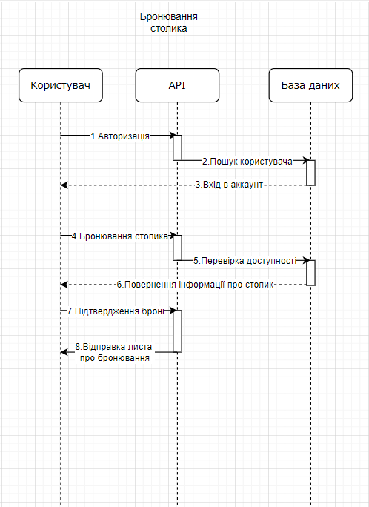

Рис.1.1. Діаграма послідовностей для бронювання столика

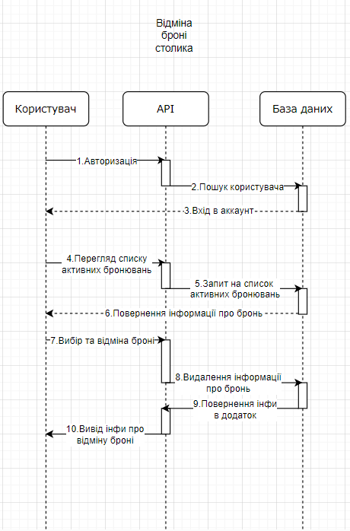

Рис.1.2. Діаграма послідовностей для відміни бронювання столика

Опис ERD бази даних:

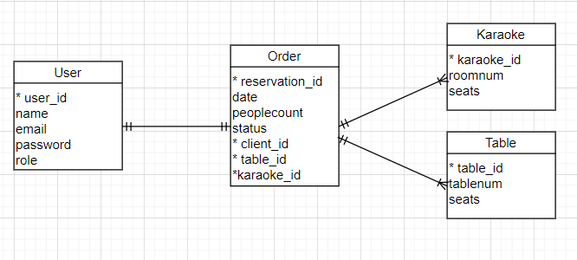

Рис.1.3. Діаграма з описом бд

Опис діаграми класів:

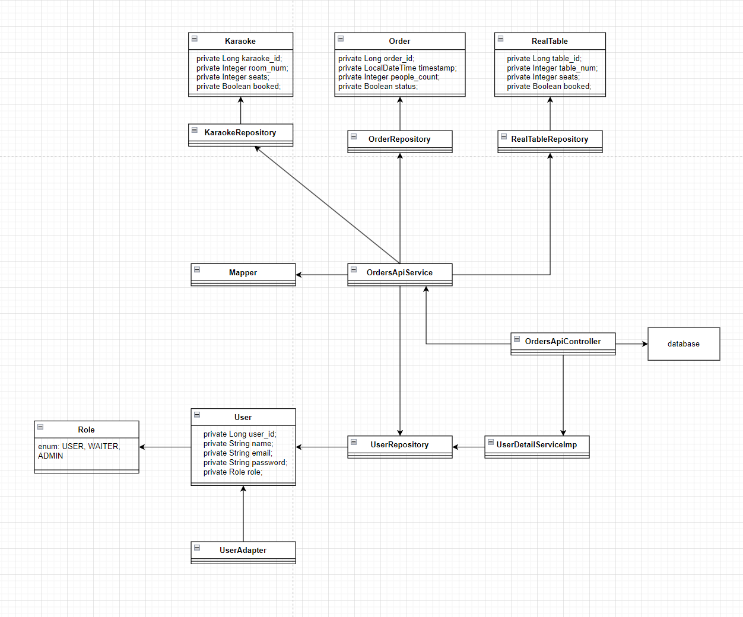

Написання тестових сценаріїв:

1. Реєстрація нового користувача
2. Вхід існуючого користувача
3. Бронювання столика
4. Скасування бронювання
5. Реєстрація нового користувача(Неправильні дані)

# Реалізація API

* 1. Підготовка бази даних

Створення моделей:

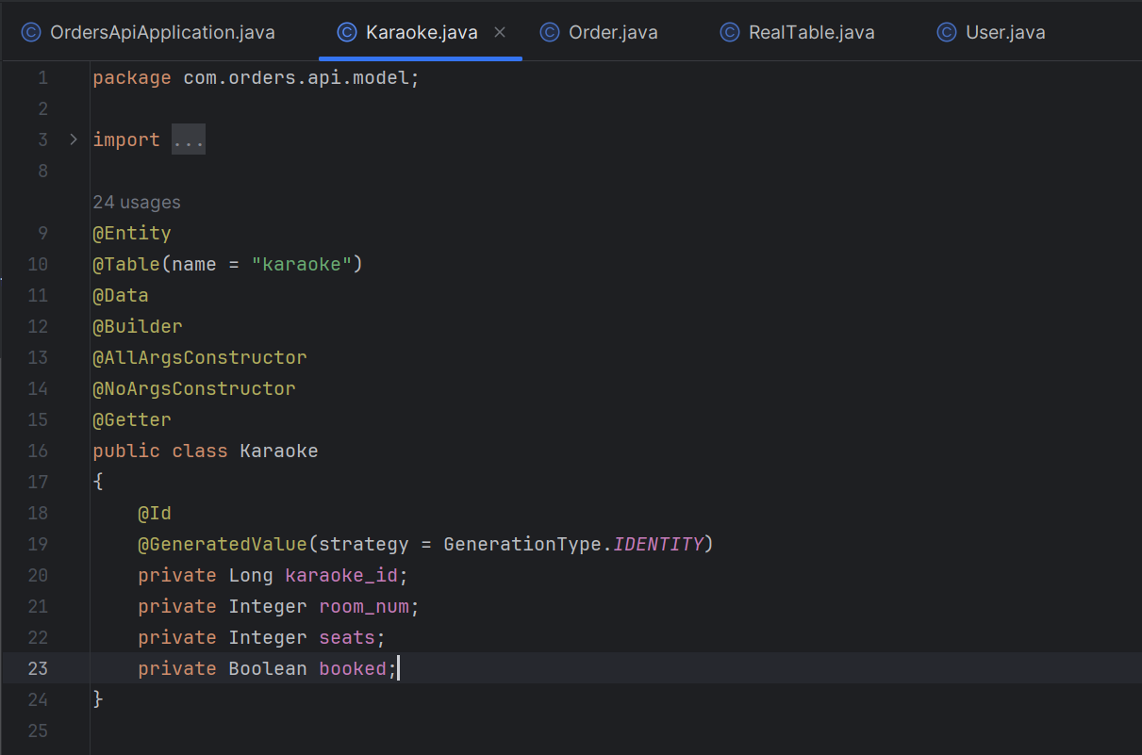

Рис.2.1. Модель таблиці караоке

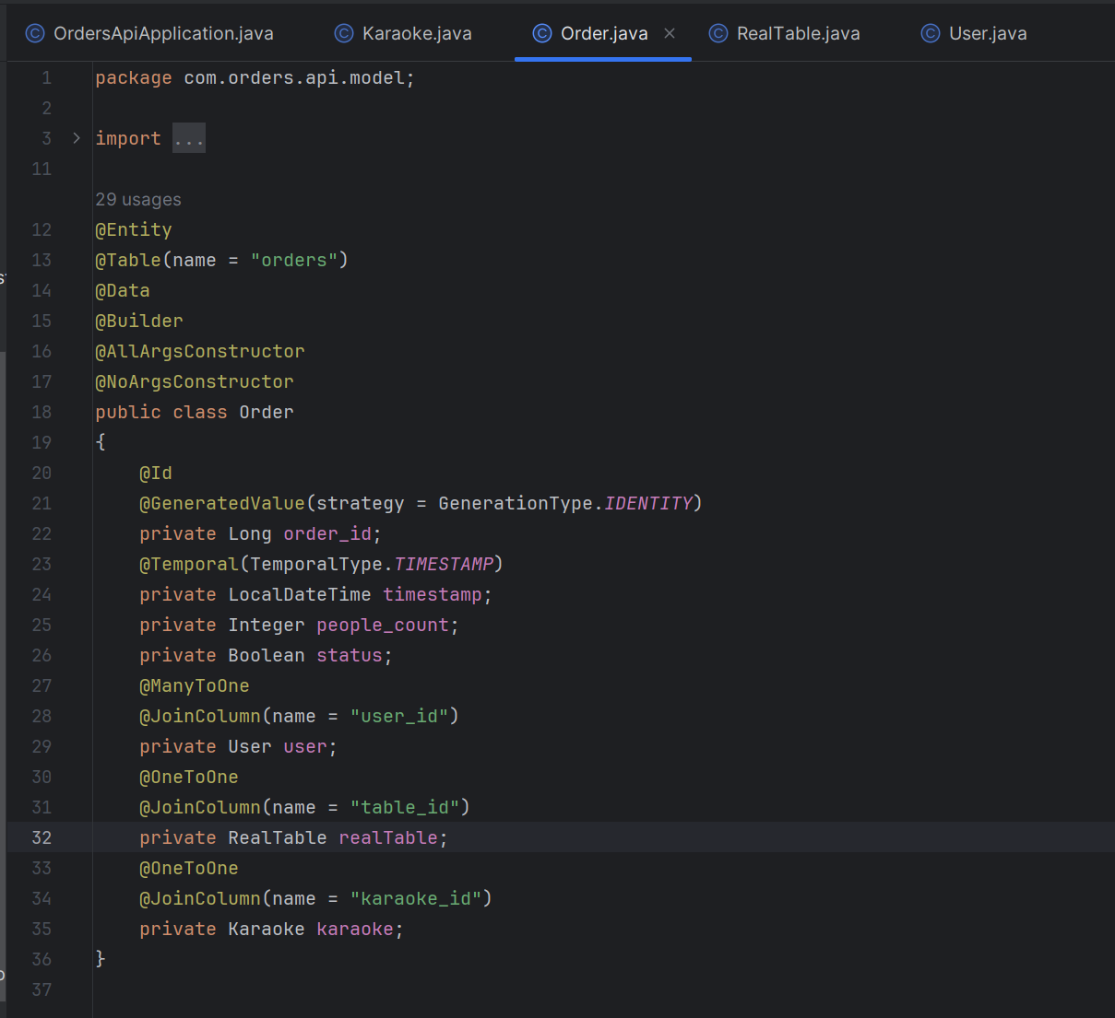

Рис.2.2. Модель таблиці order

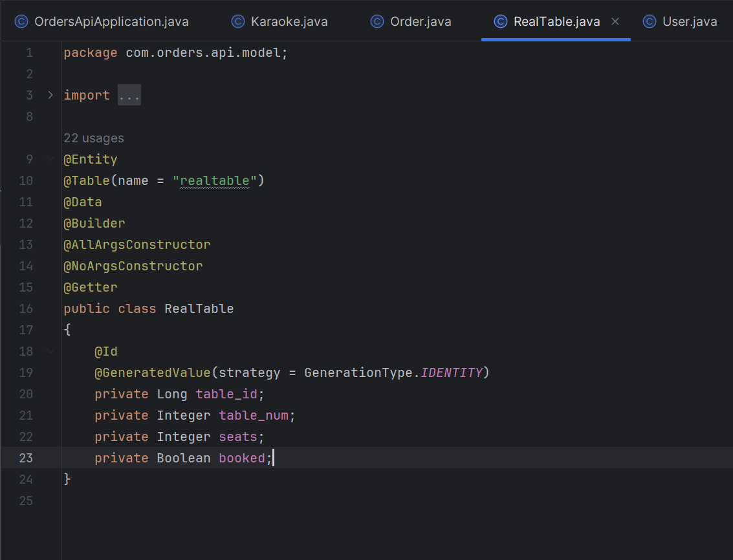

Рис.2.3 Модель таблиці столів

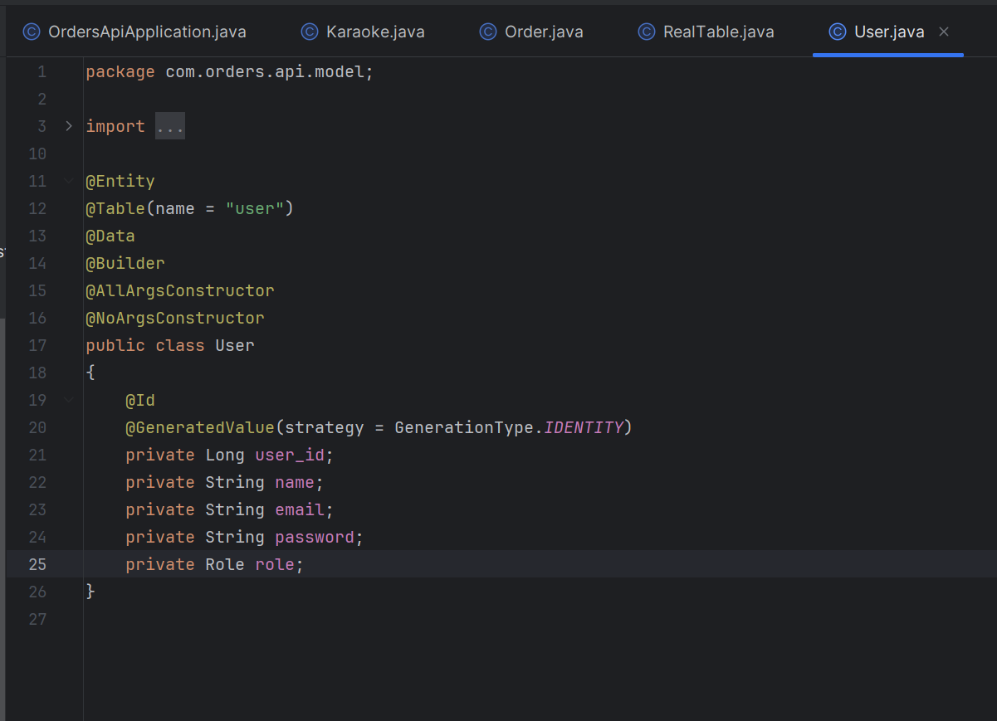

Рис.2.4. Модель таблиці користувачів

Створення репозиторіїв для взаємодії з бд:

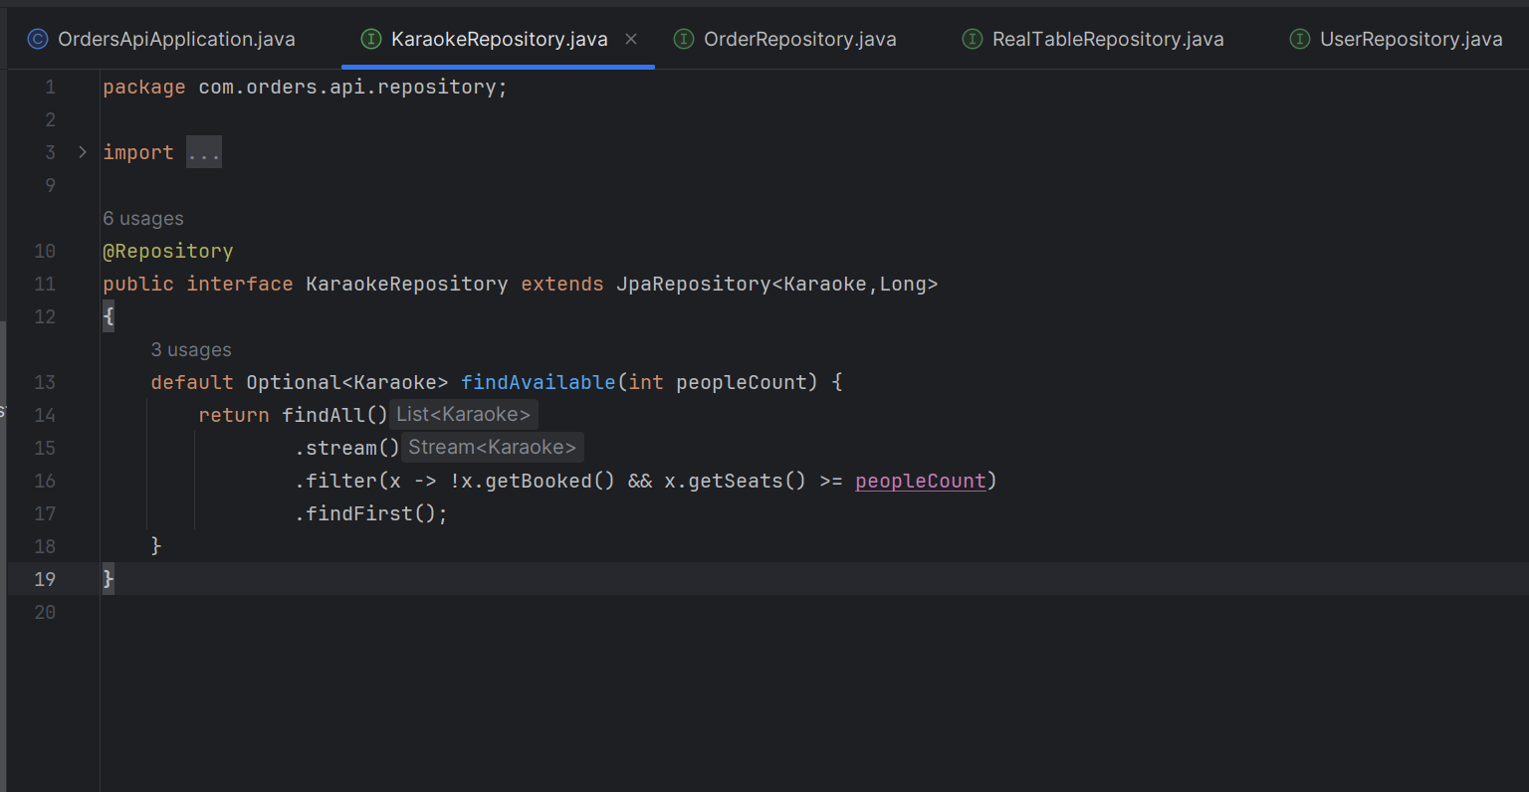

Рис.2.5. Репозиторій для караоке

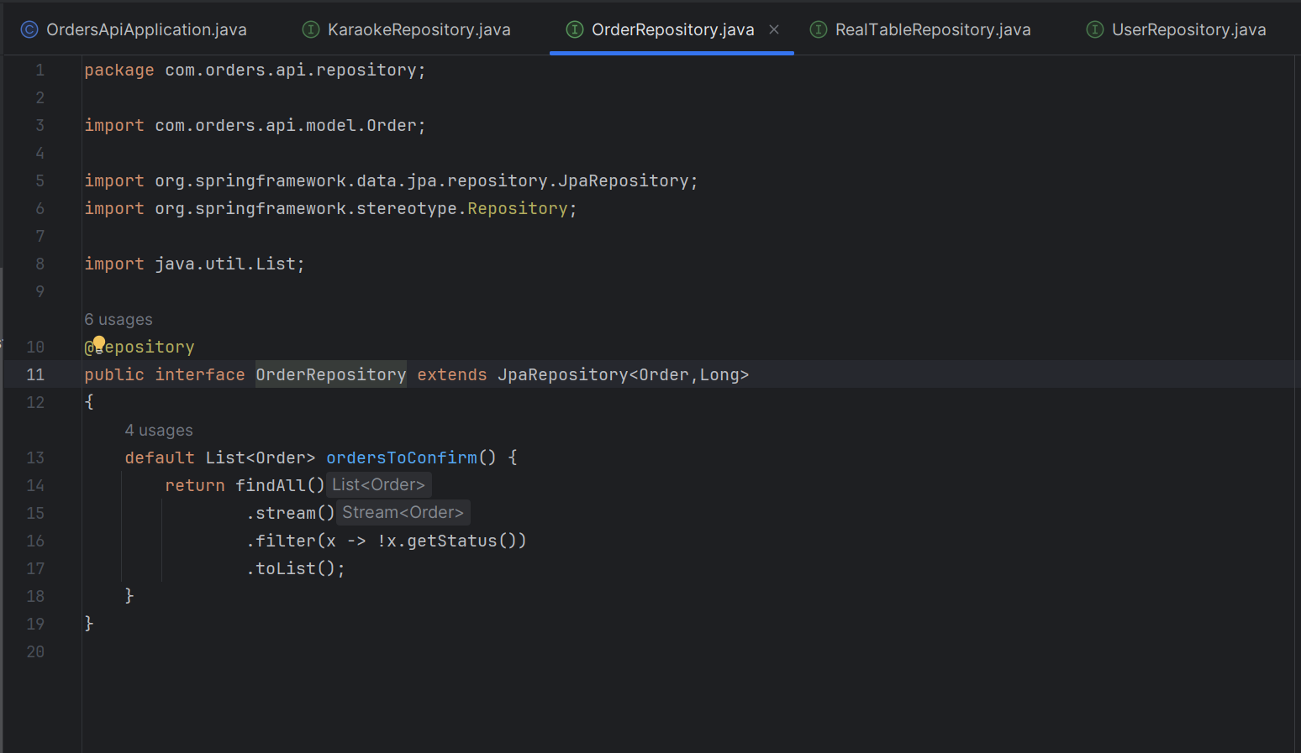

Рис.2.6. Репозиторій для order

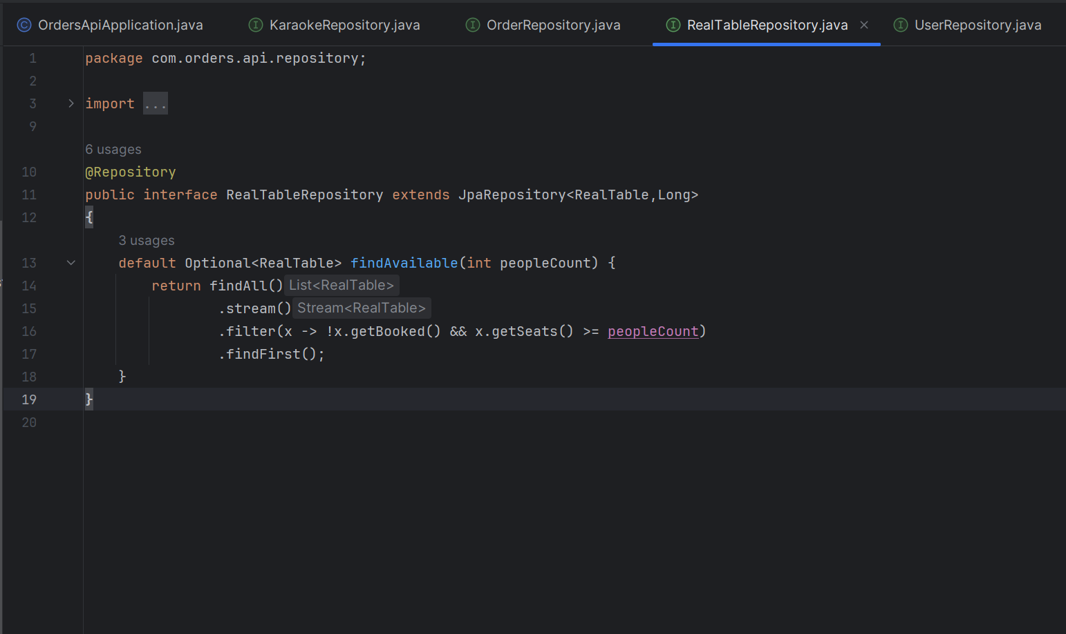

Рис.2.7. Репозиторій для столу

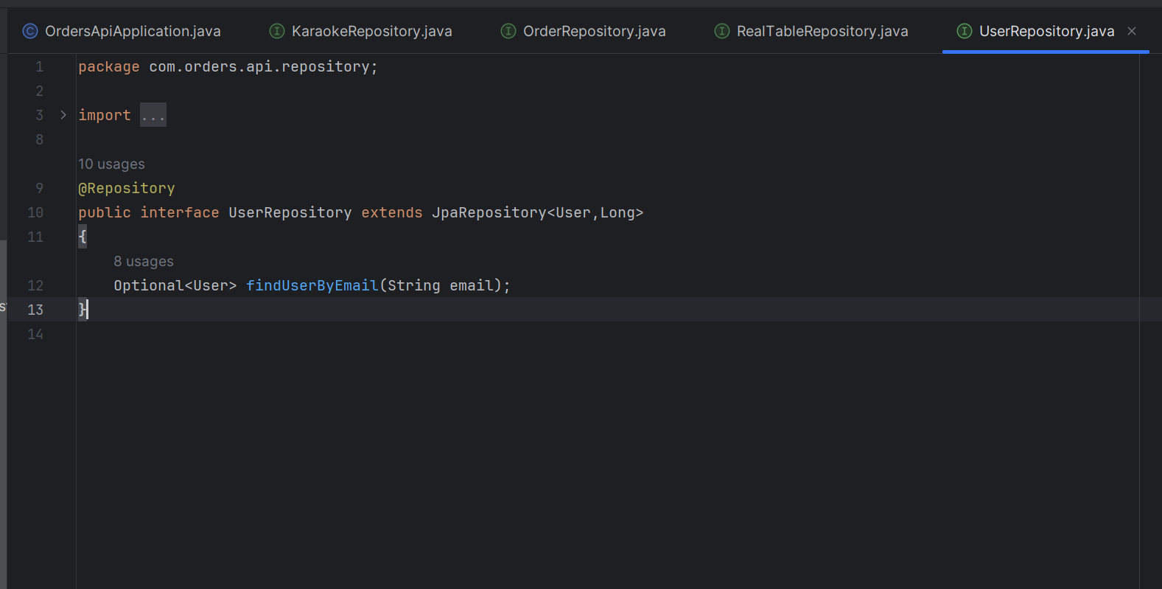

Рис.2.8. Репозиторій для користувачів

Файл для попереднього наповнення даними:

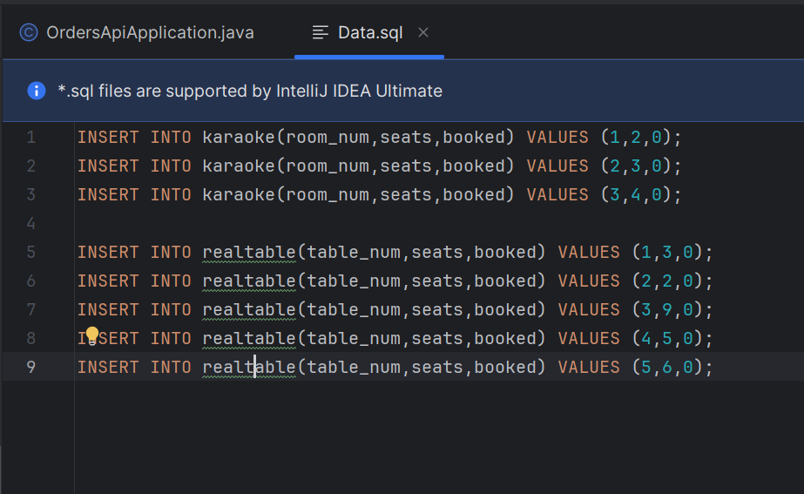

Рис.2.9. Файл для наповнення бд даними

* 1. Написання контролерів

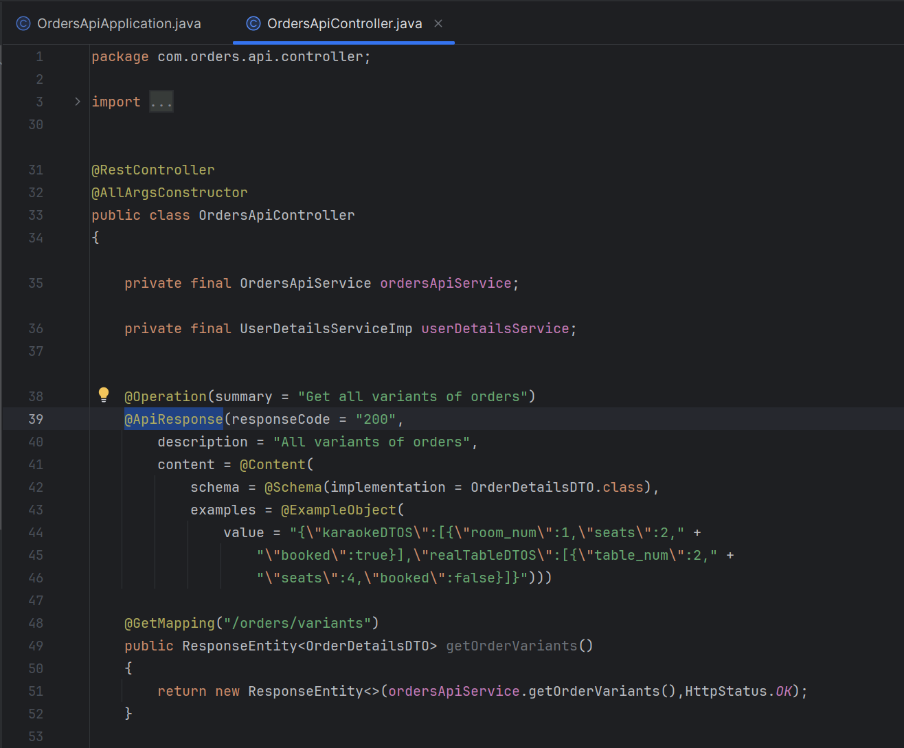

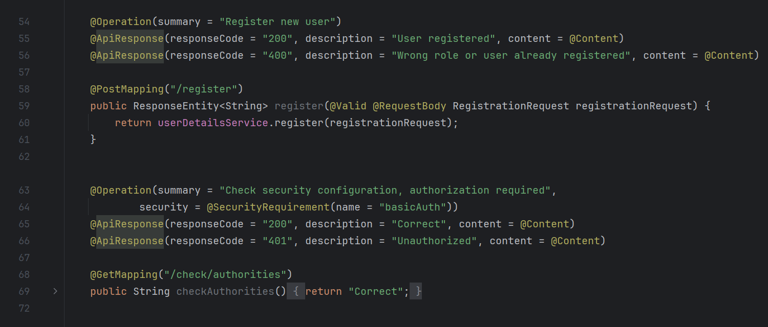

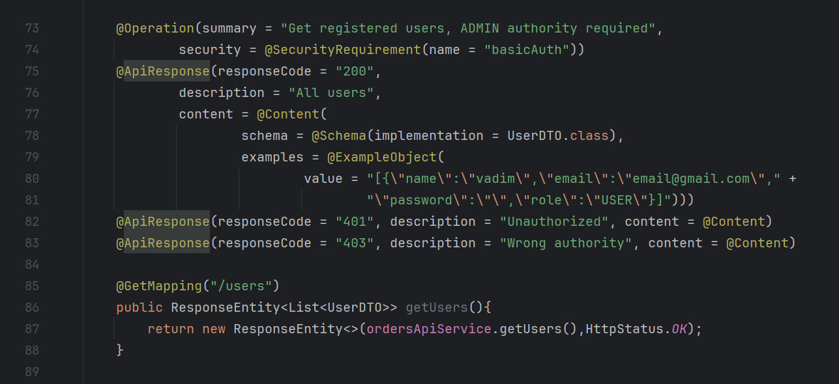

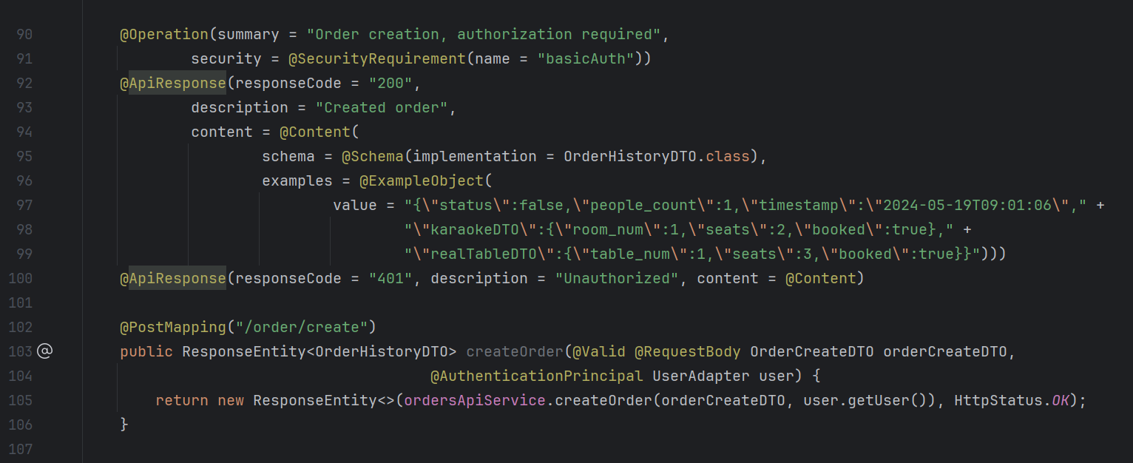

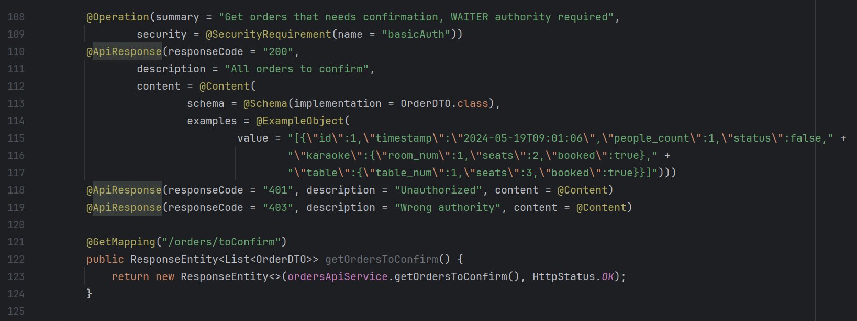

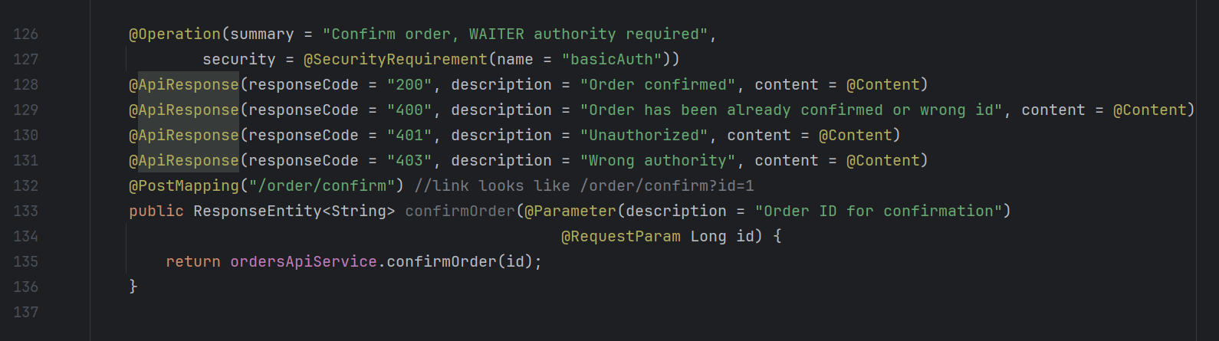

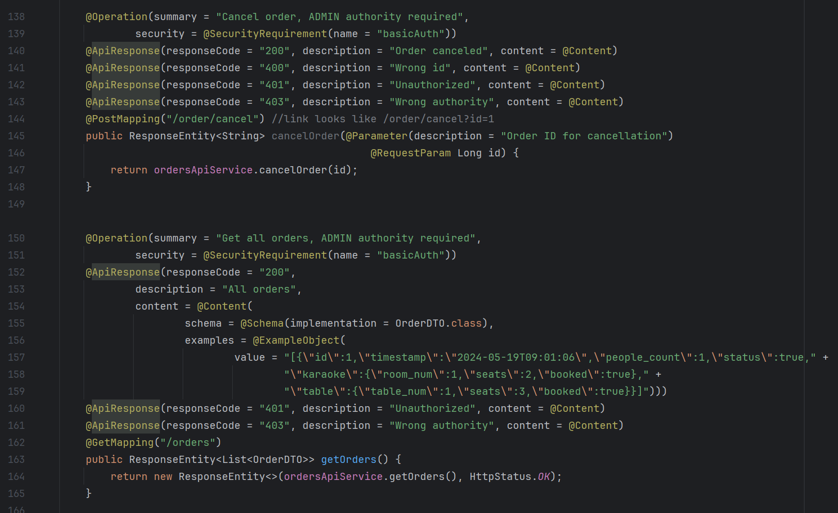

DTO:

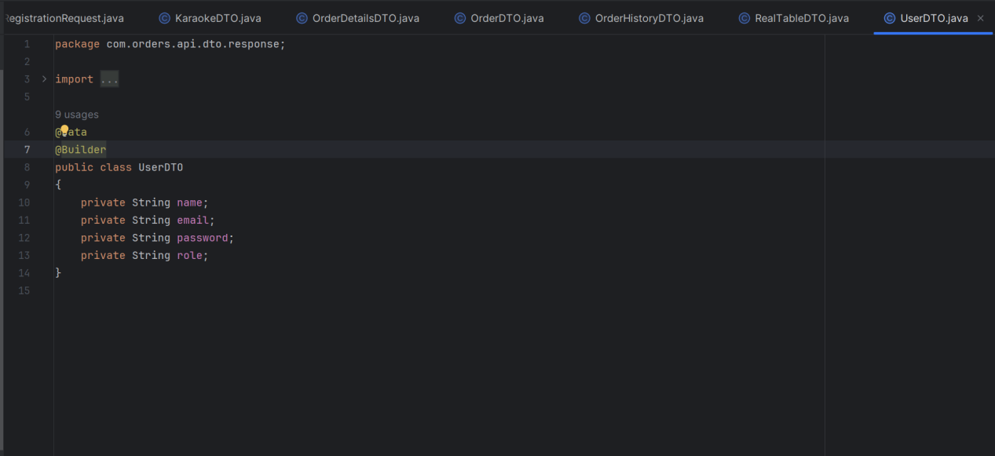

DTO для користувачів

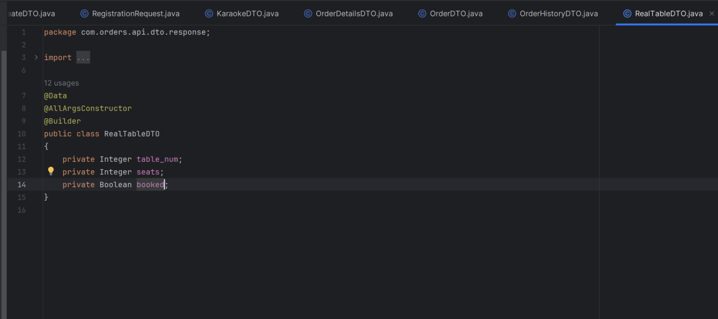

DTO для столів

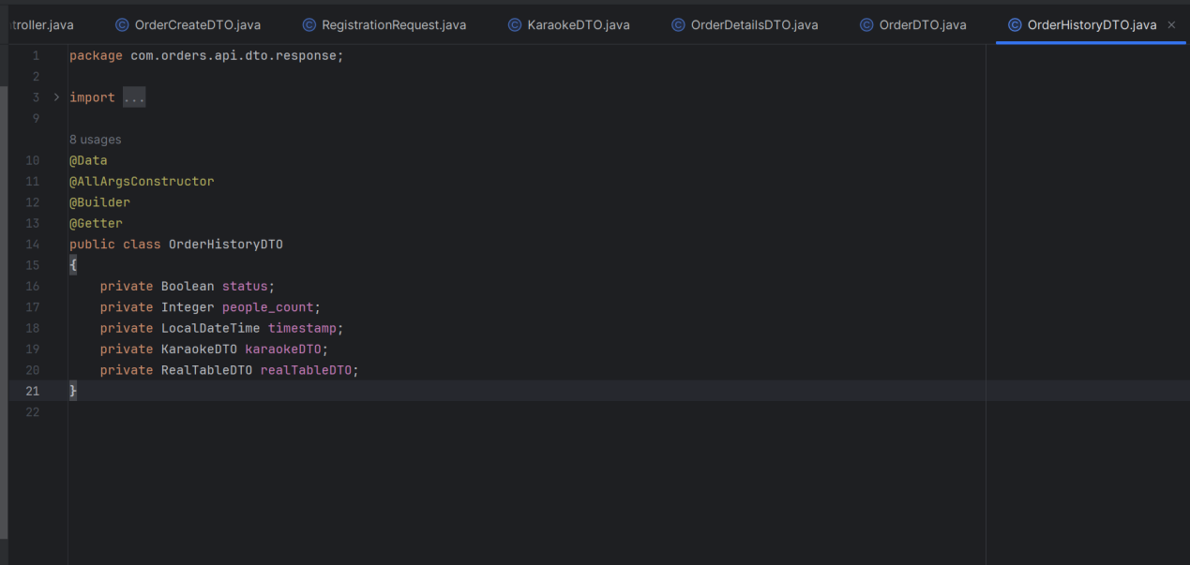

DTO для історії замовлень

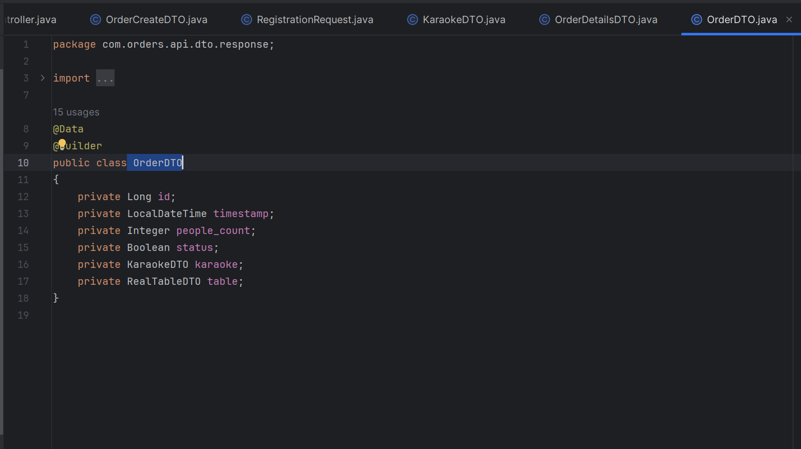

DTO для замовлень

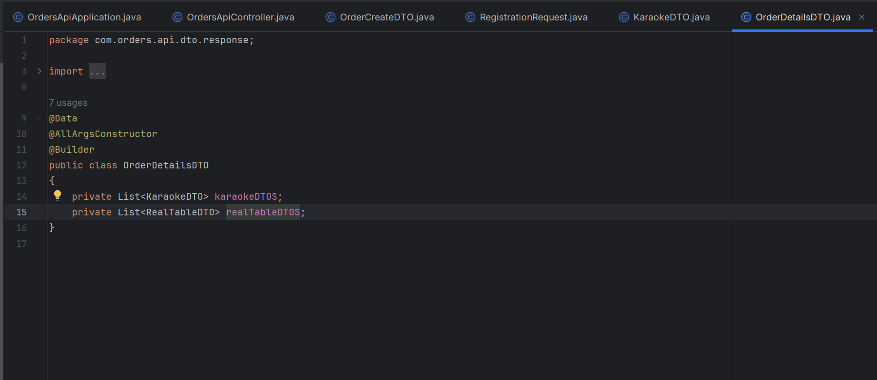

DTO для деталей замовлення

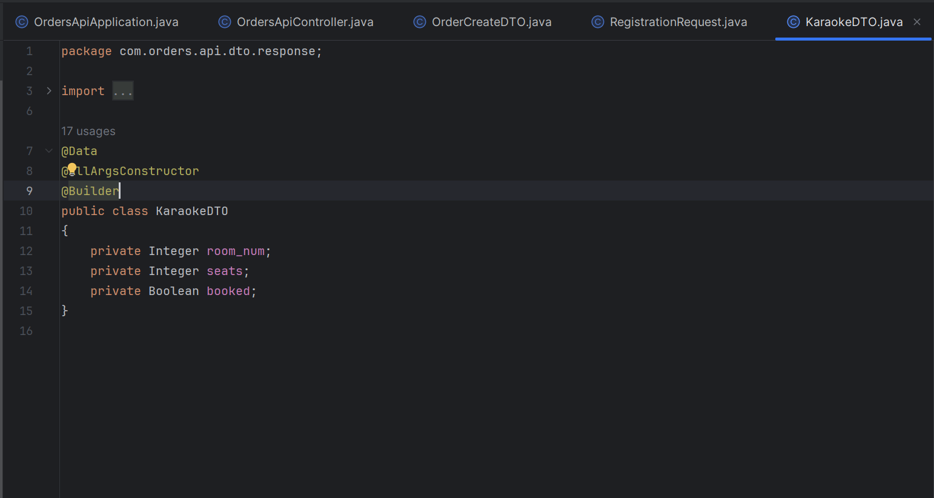

DTO для караоке

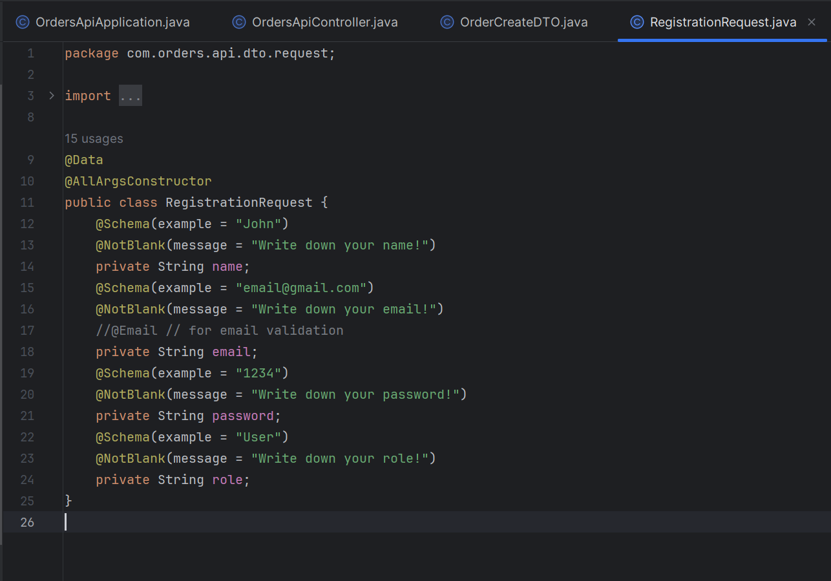

DTO для запиту на реєстрацію

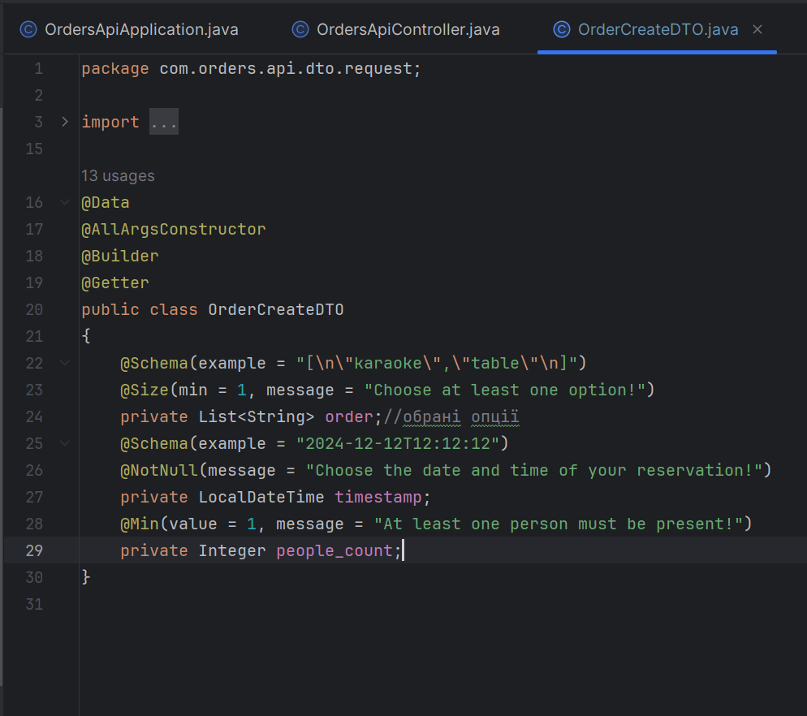

Рис.. DTO для запиту на створення замовлення

Всі DTO були розділені на ті які для запитів і для відповідей

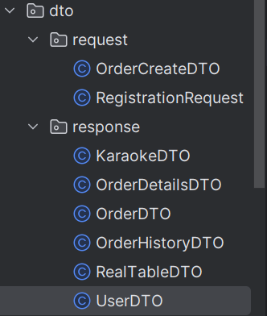

Обробка помилок в контролері:

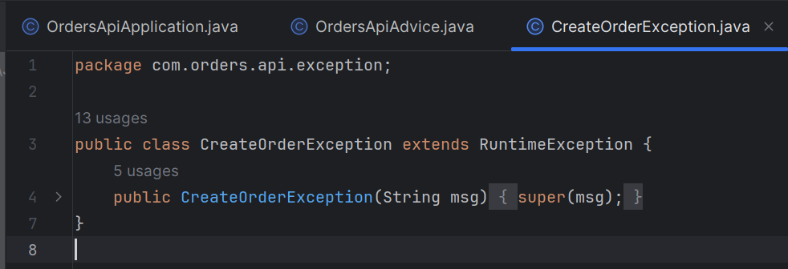

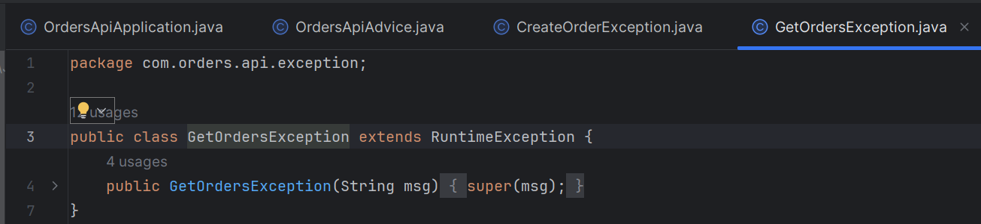

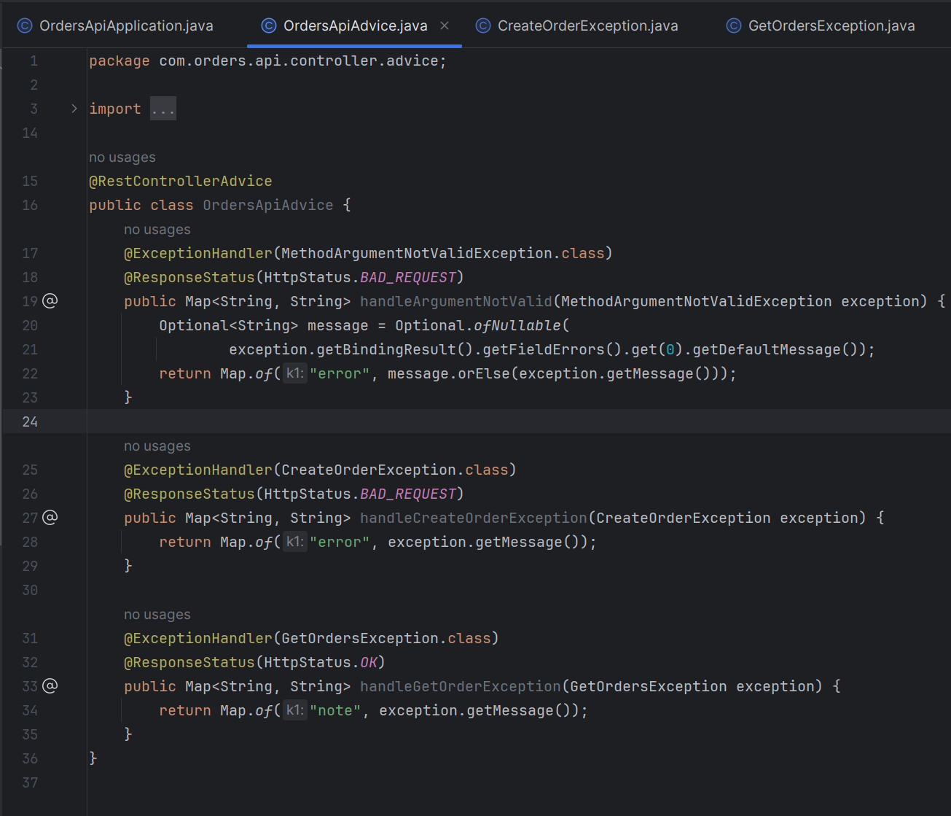

Обробка exceptions які кидають 2 класи вище

* 1. Написання сервісів

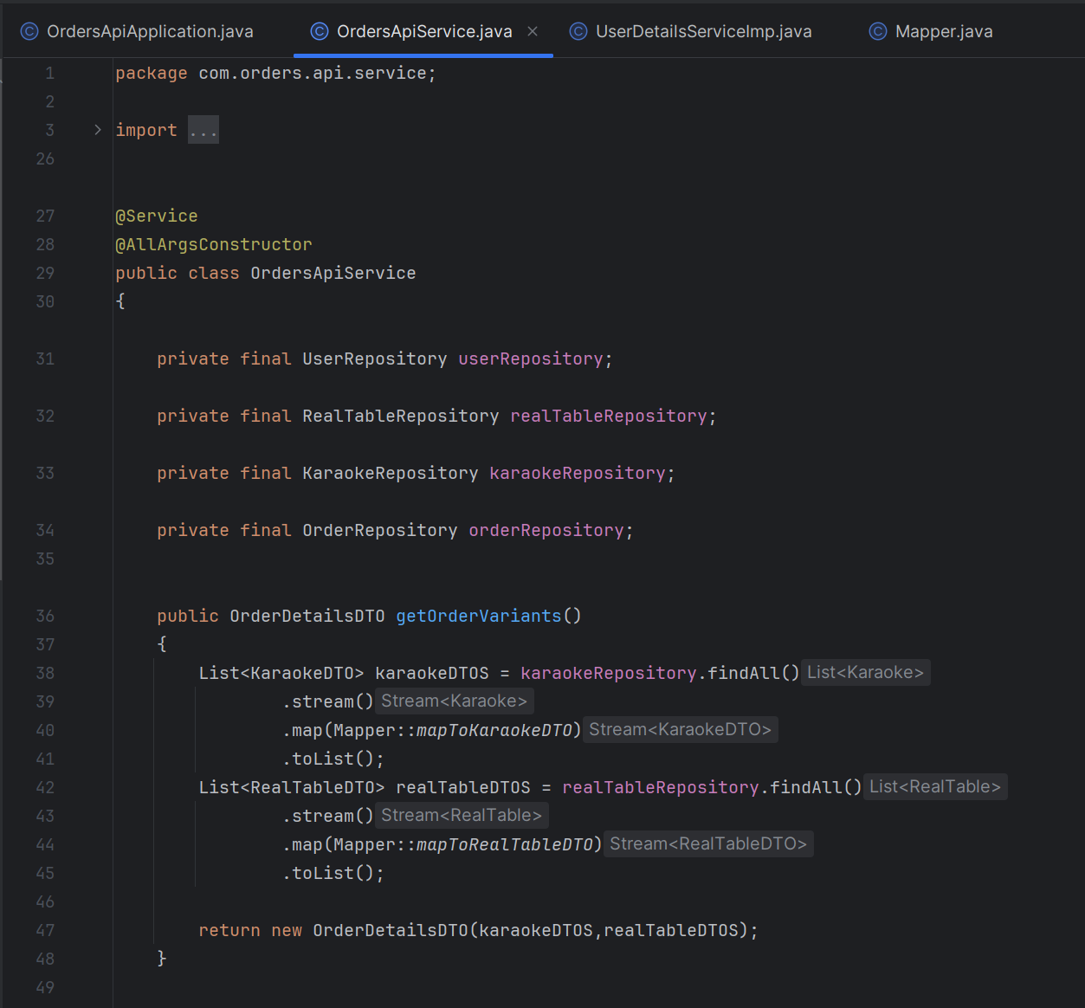

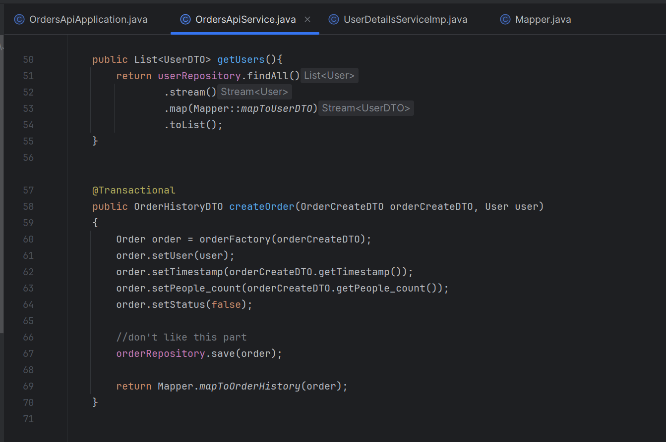

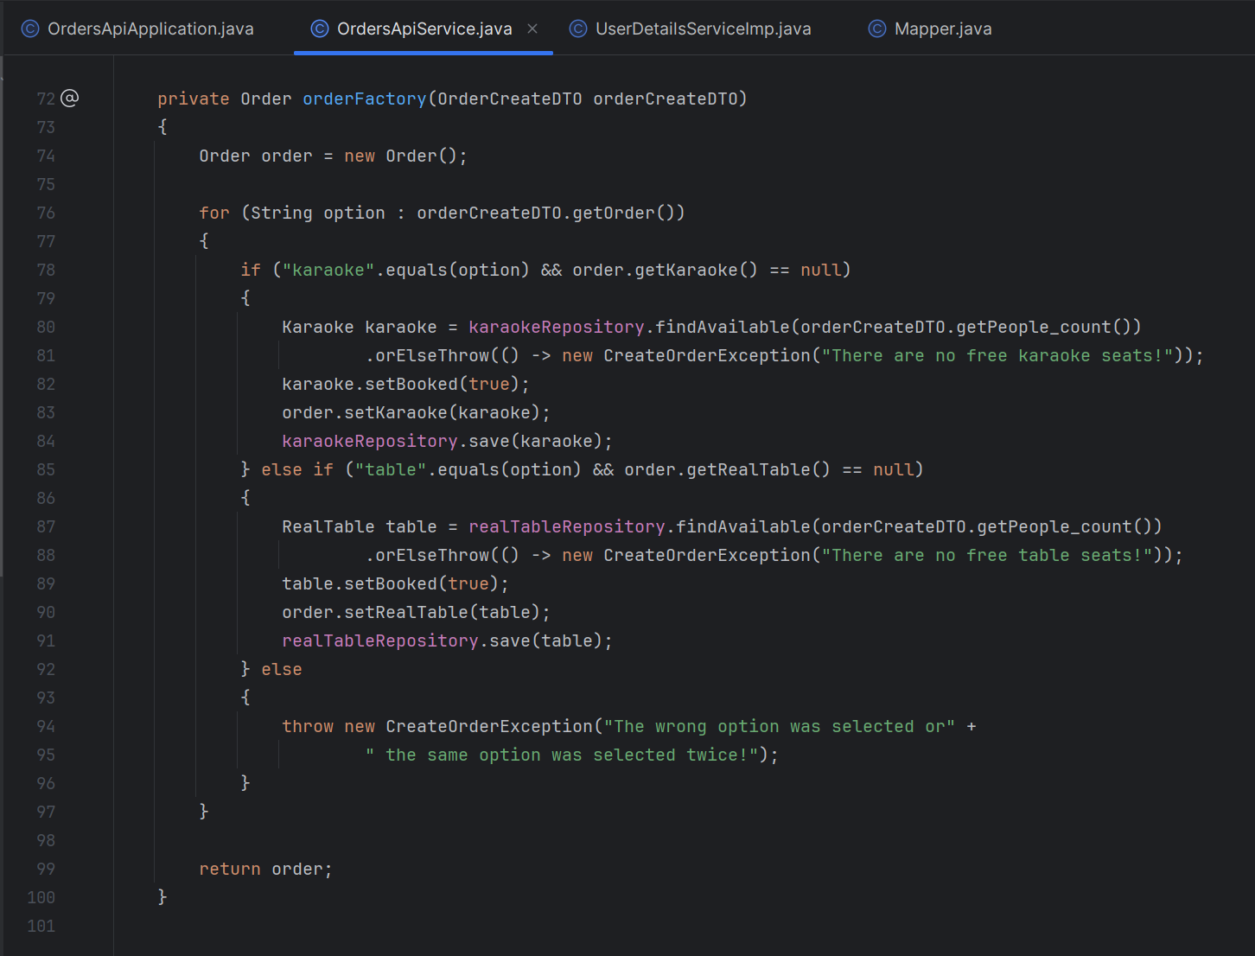

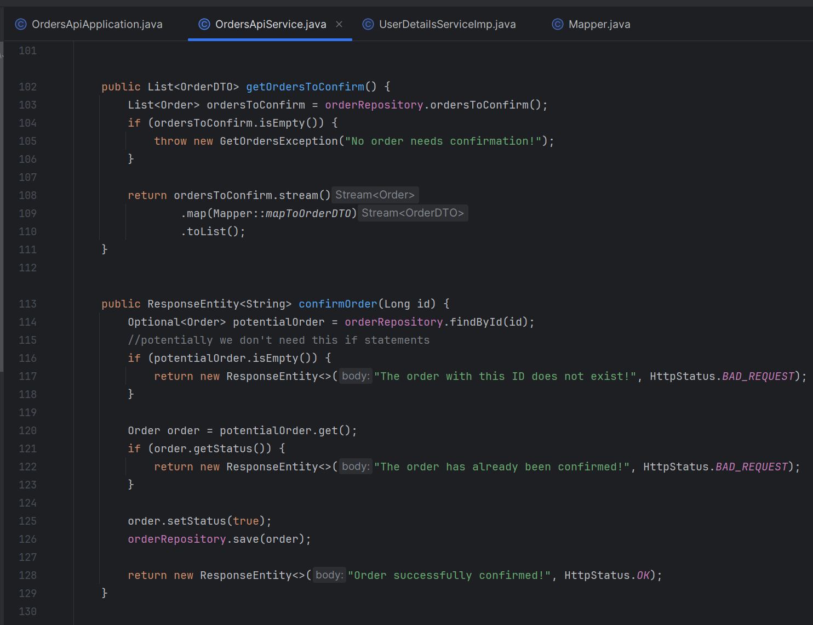

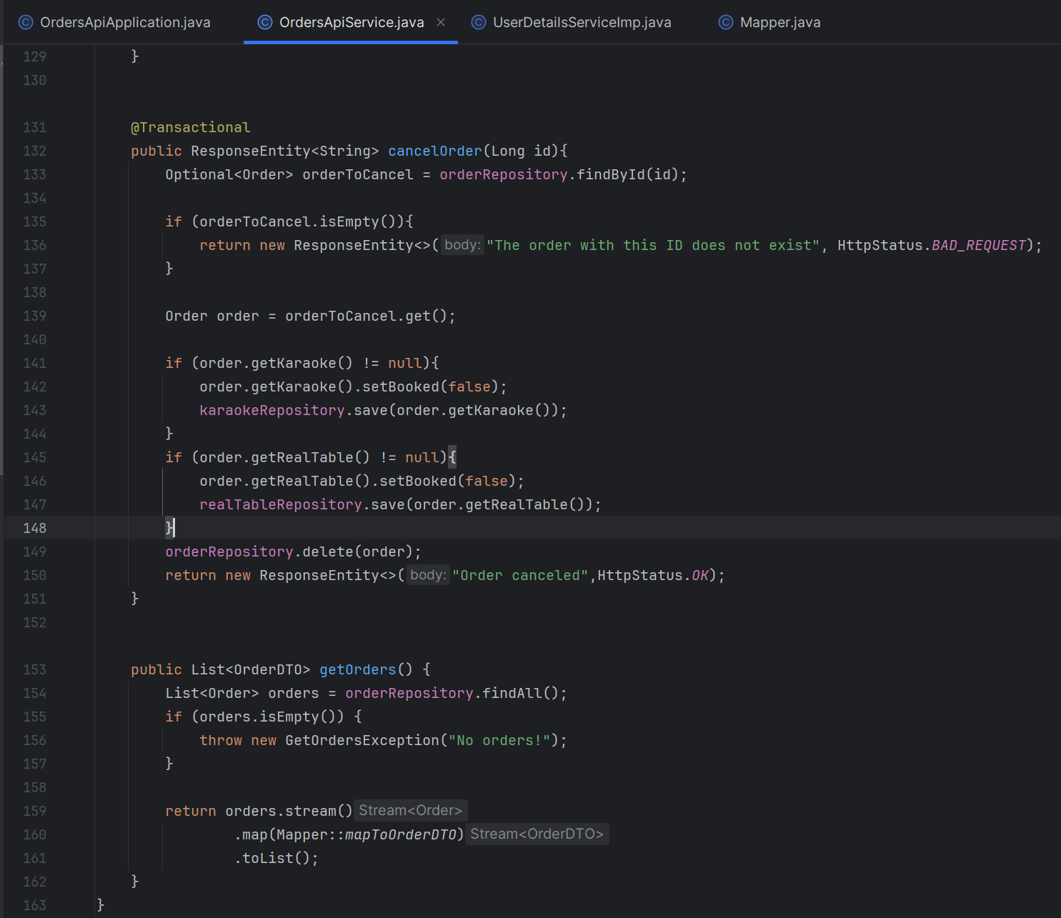

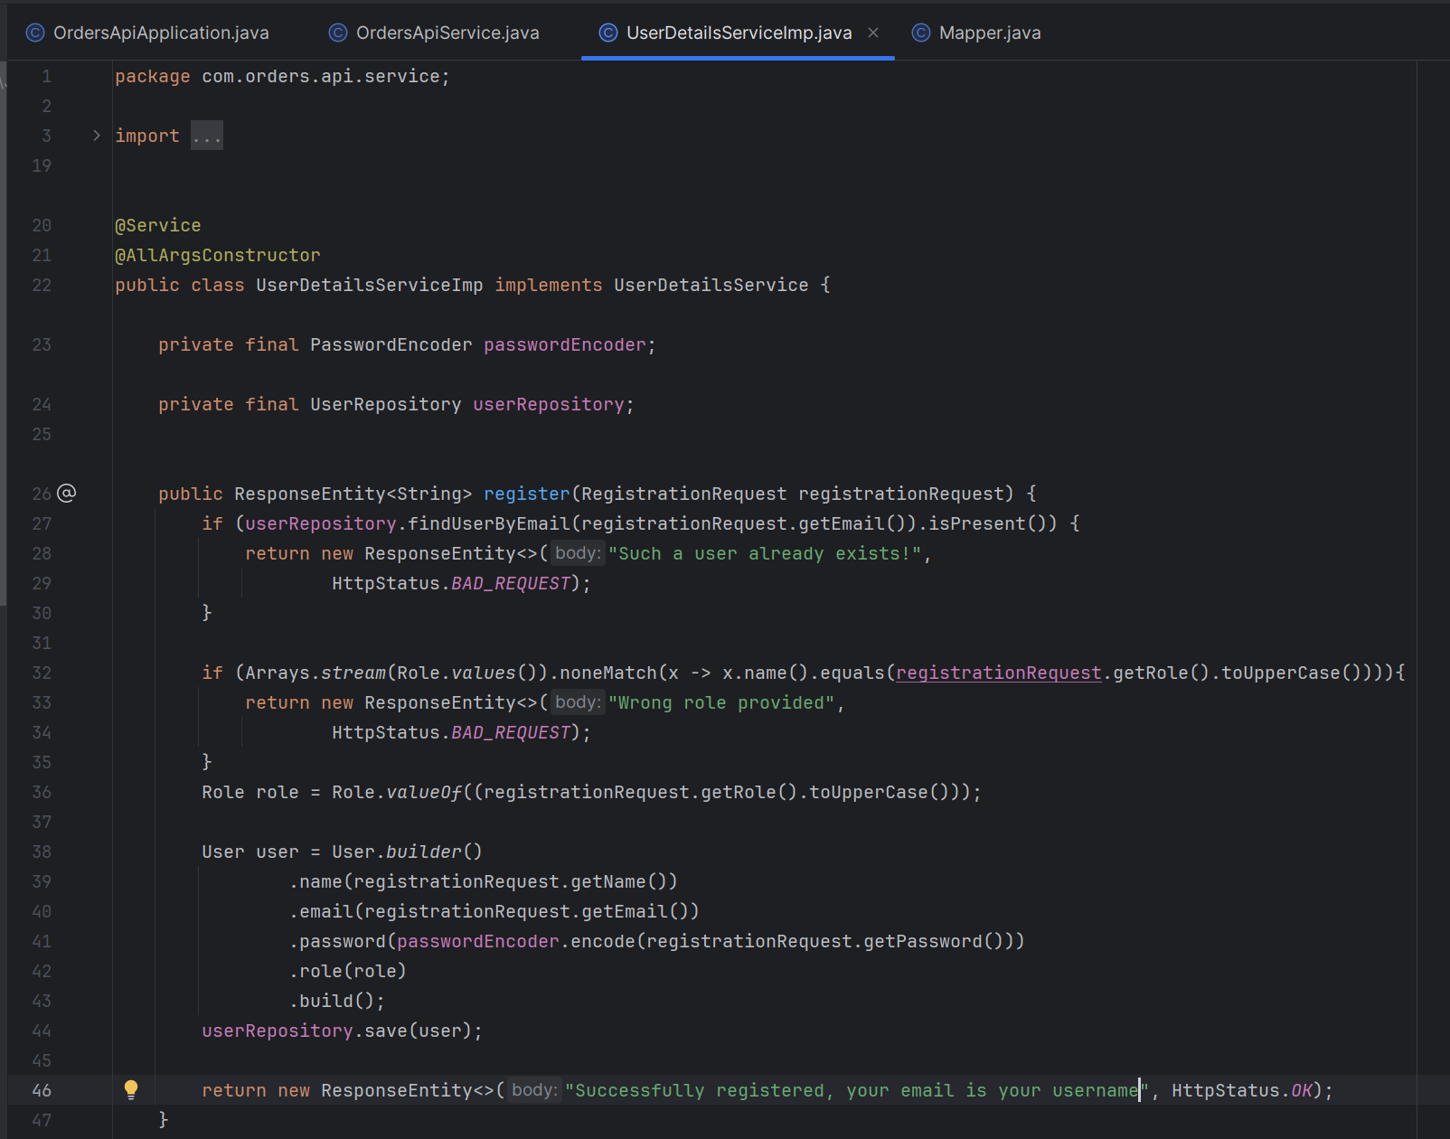

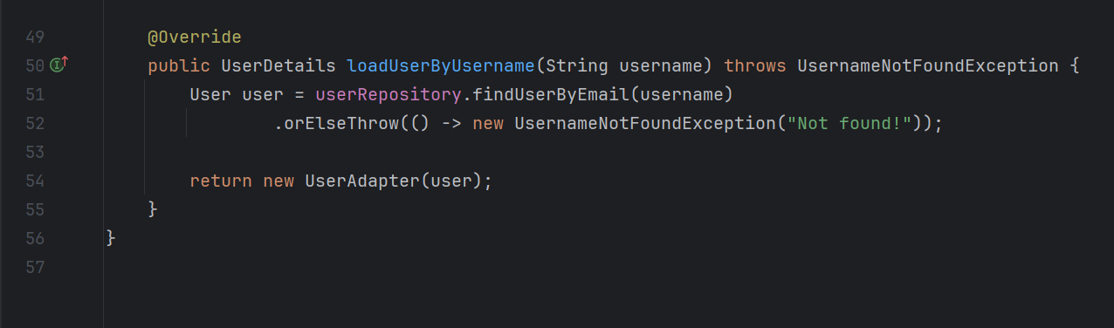

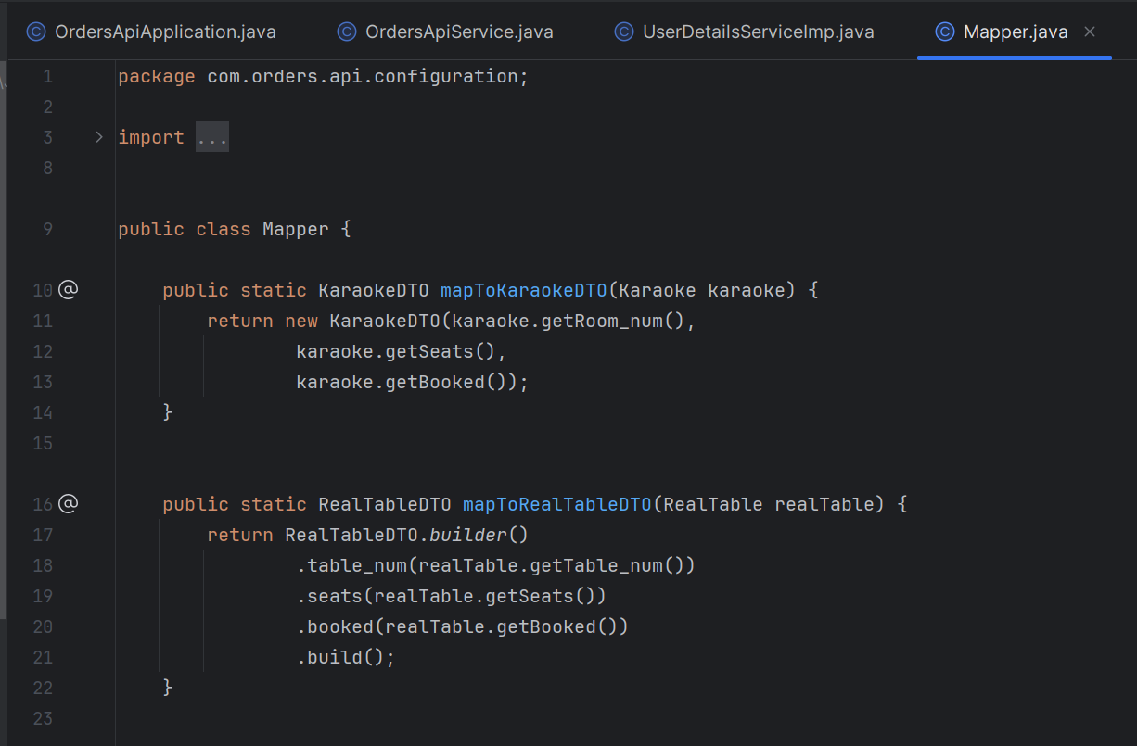

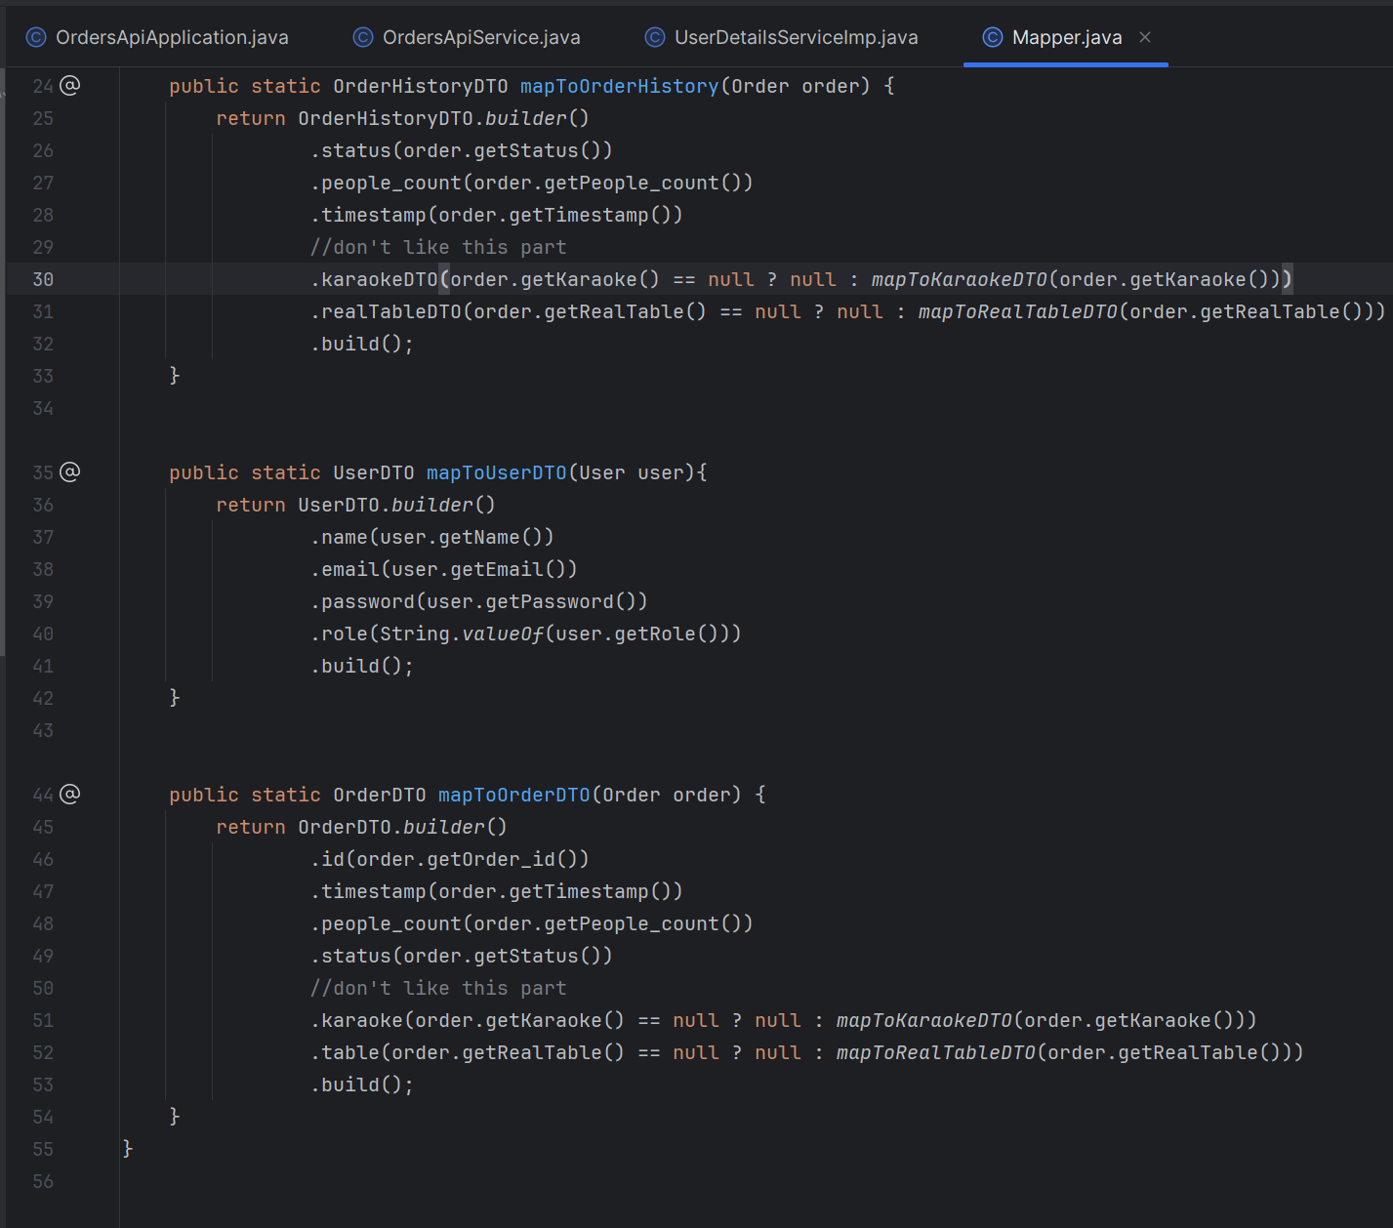

* 1. Написання Unit тестів

Тести api контроллера

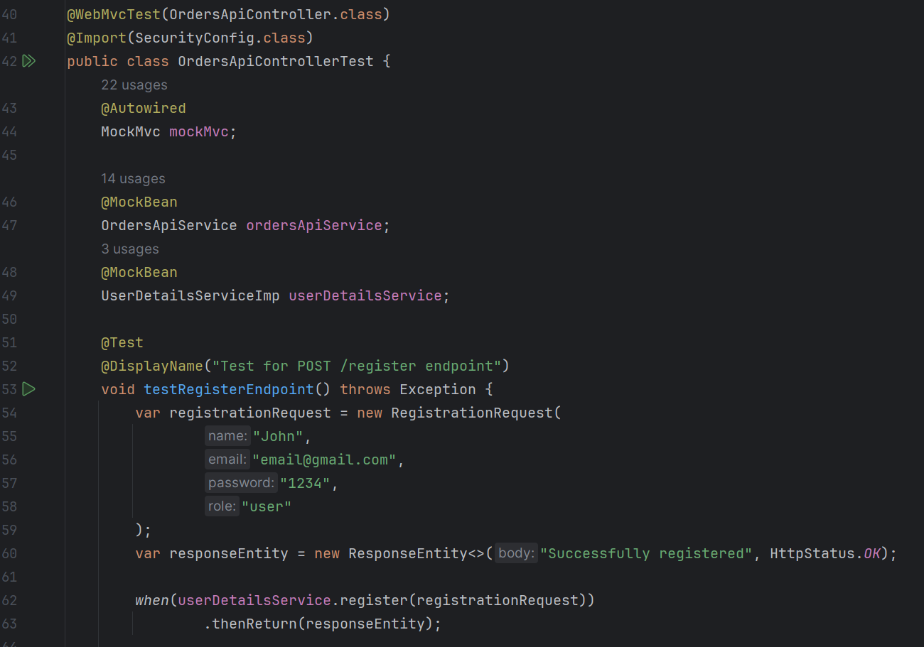

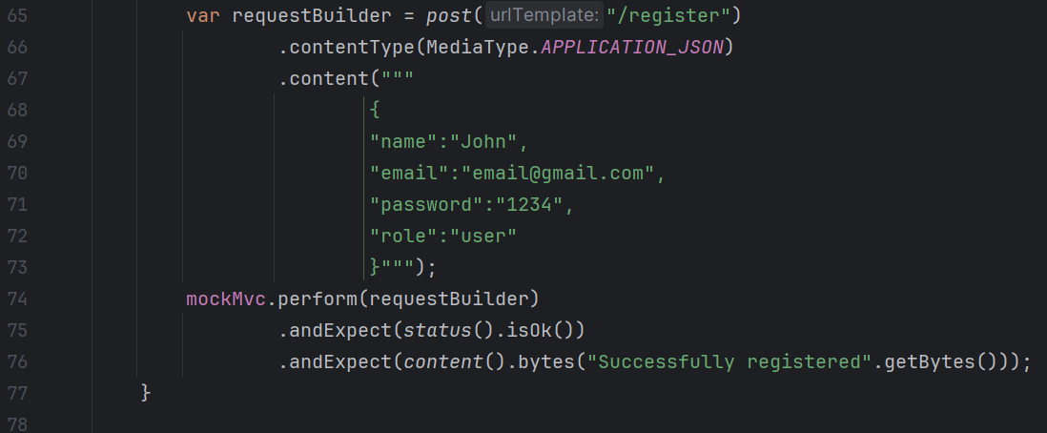

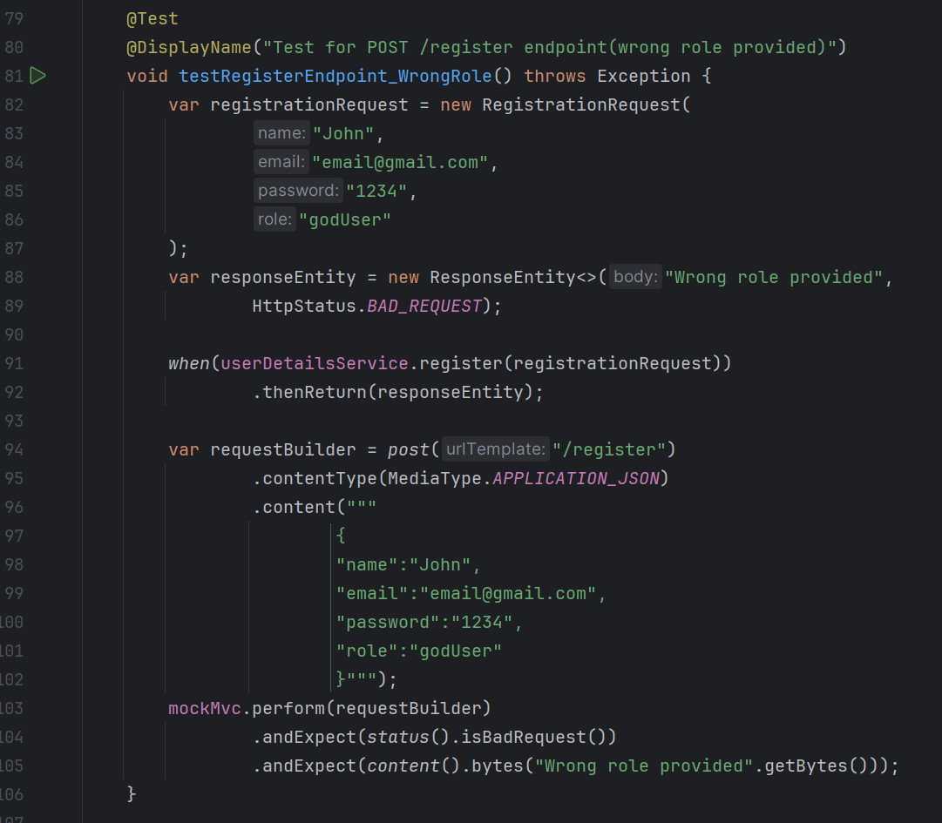

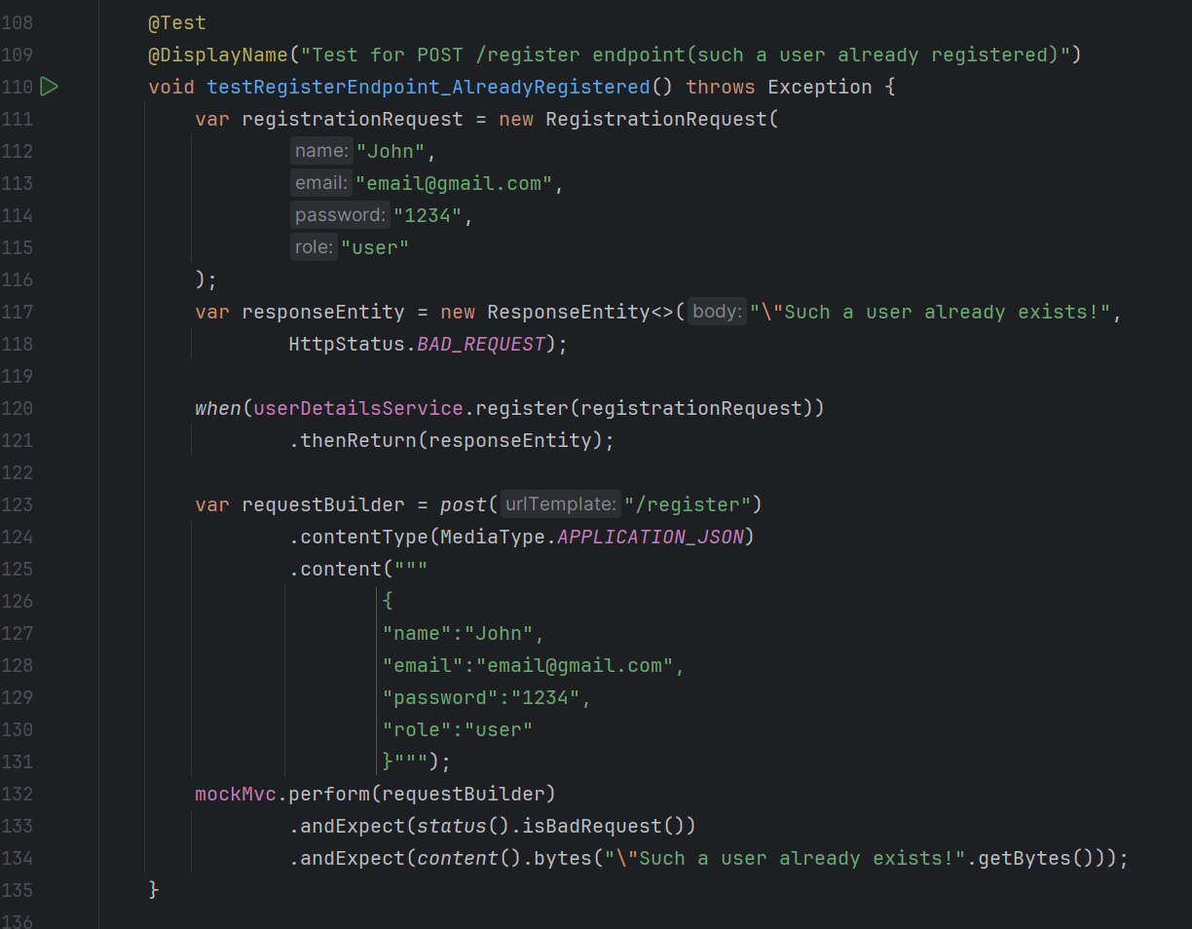

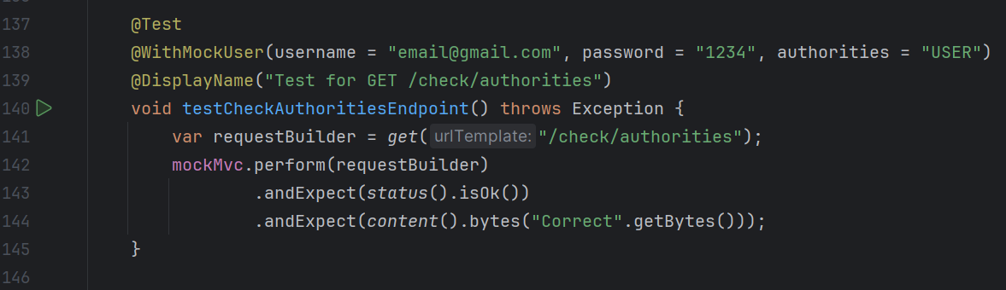

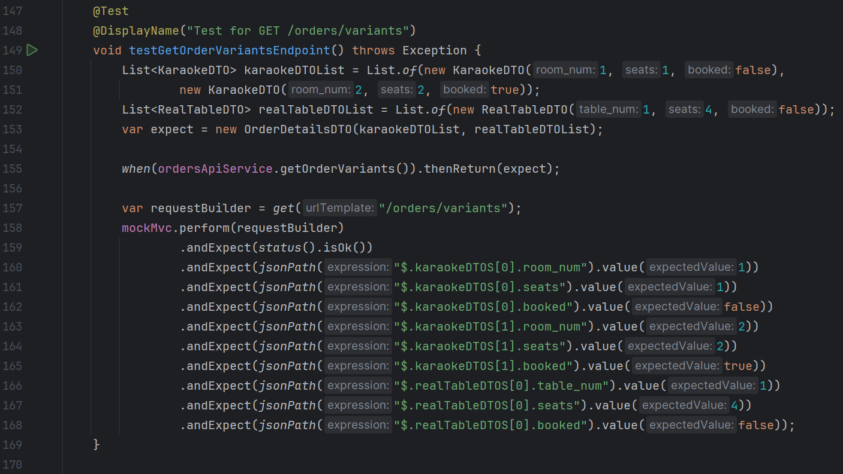

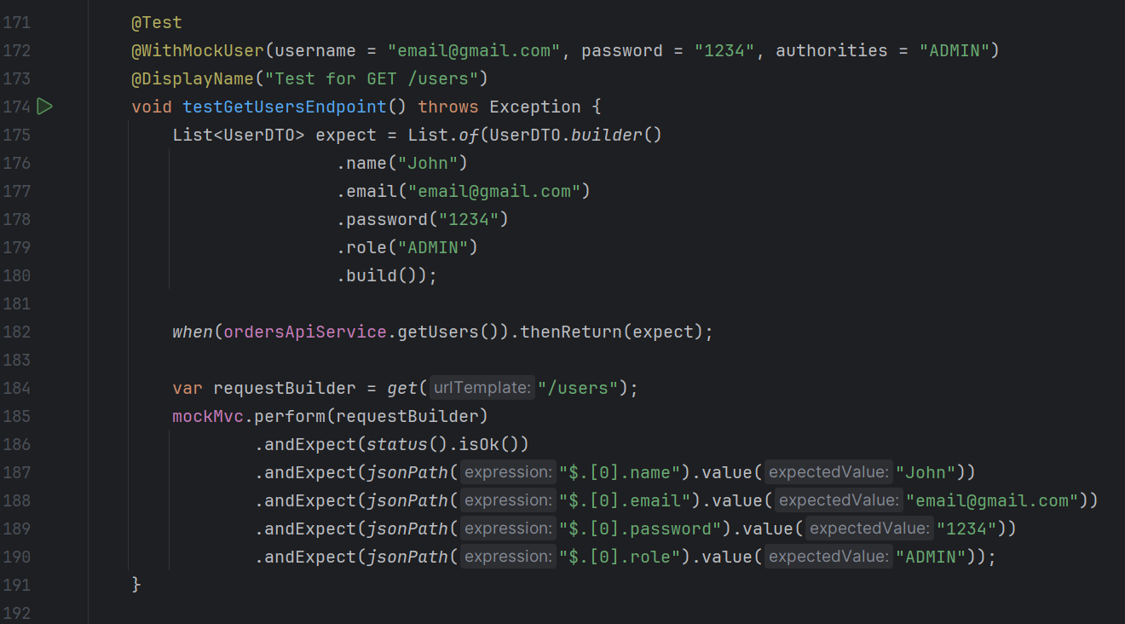

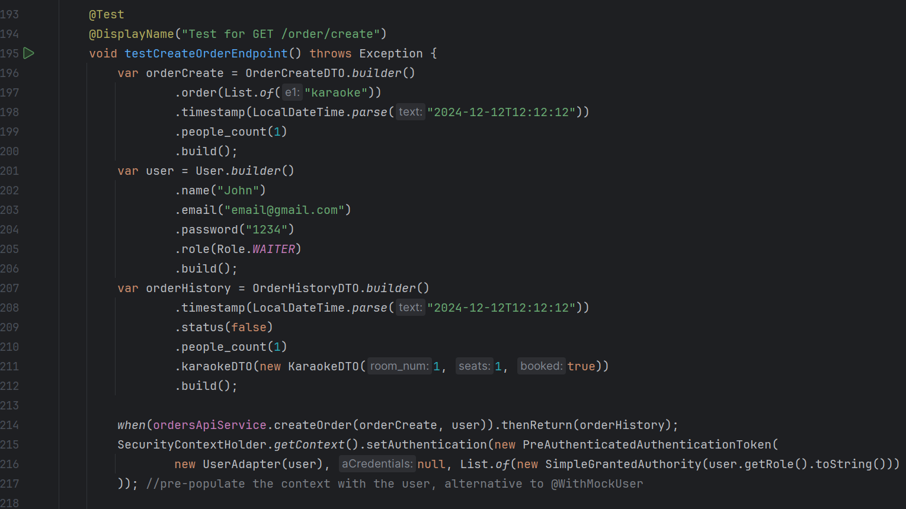

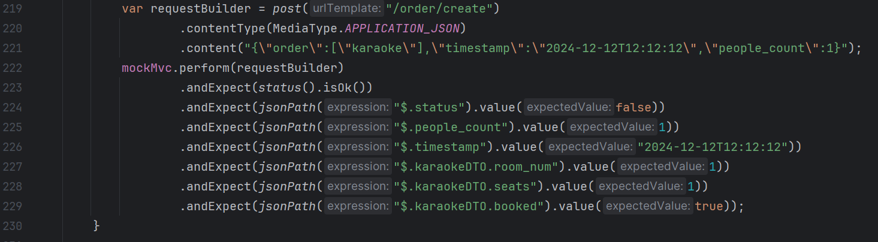

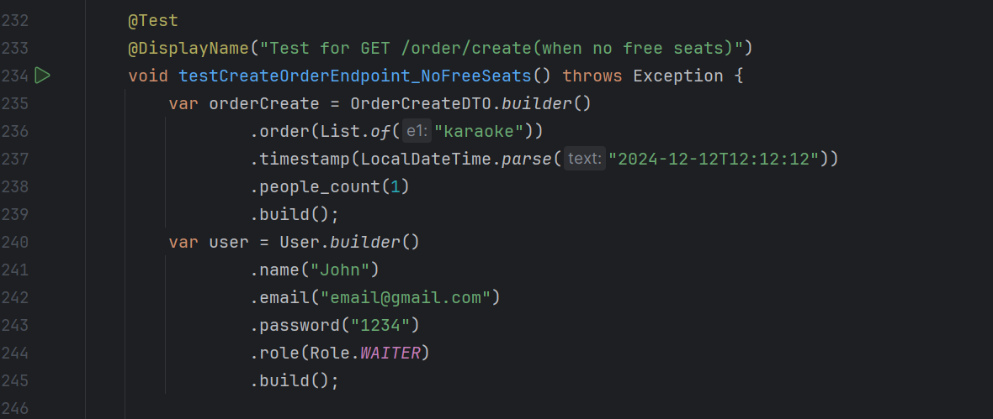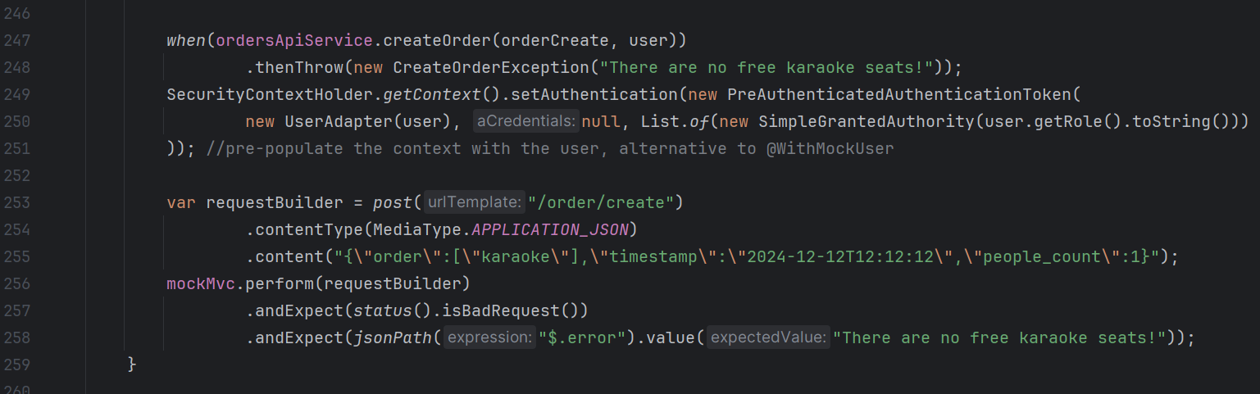

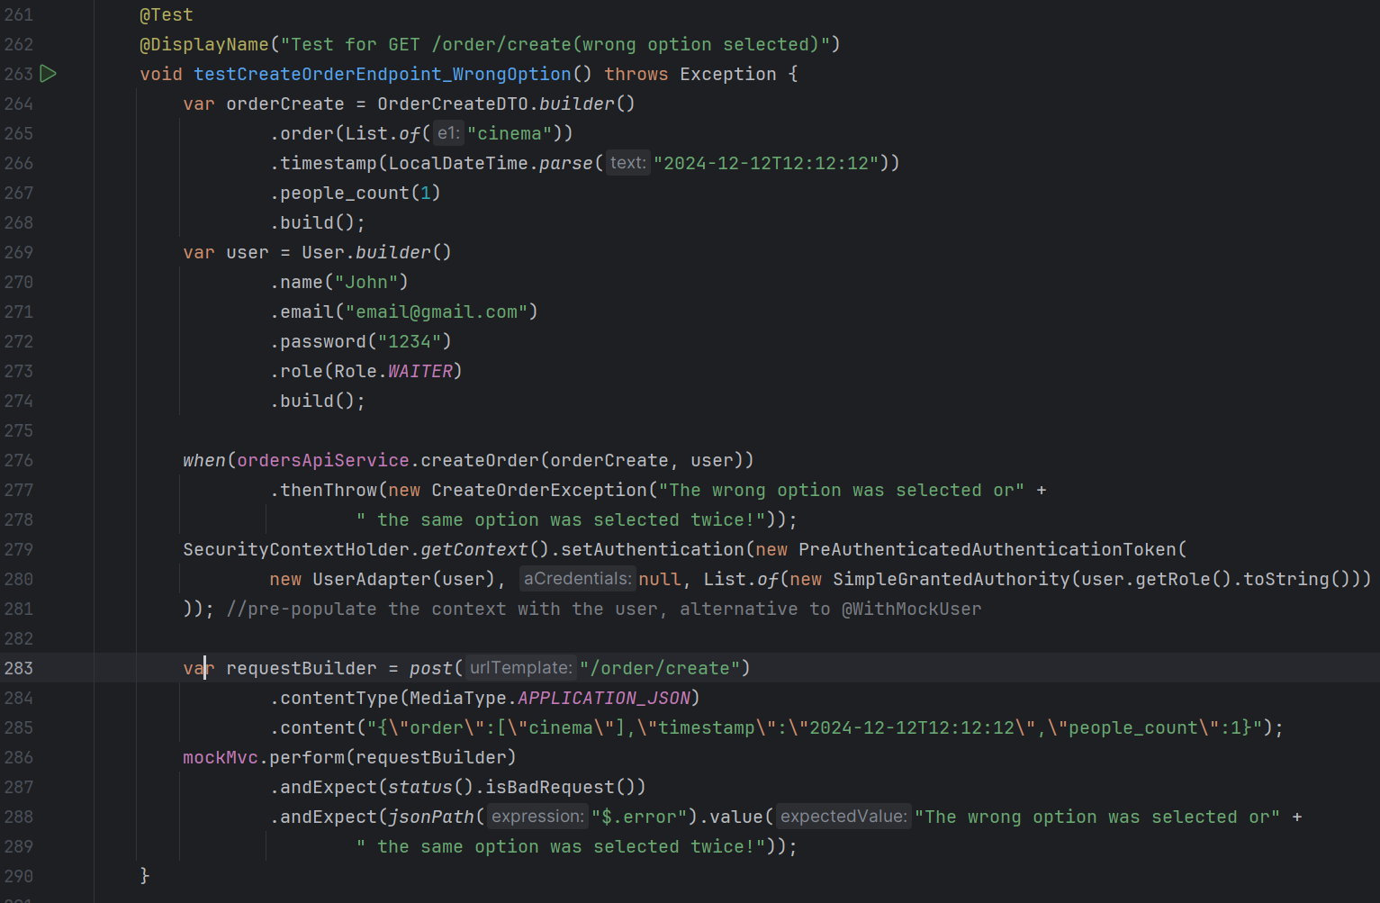

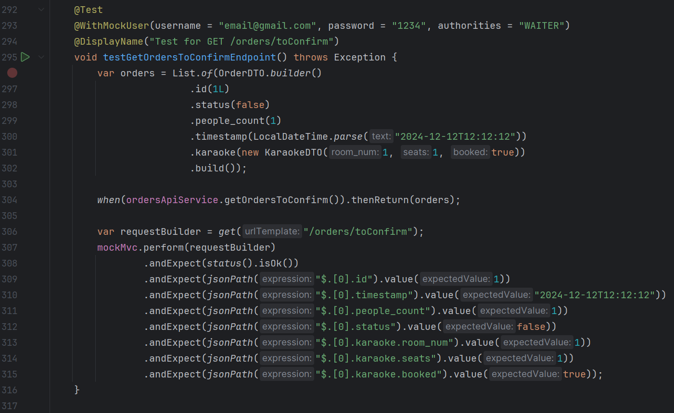

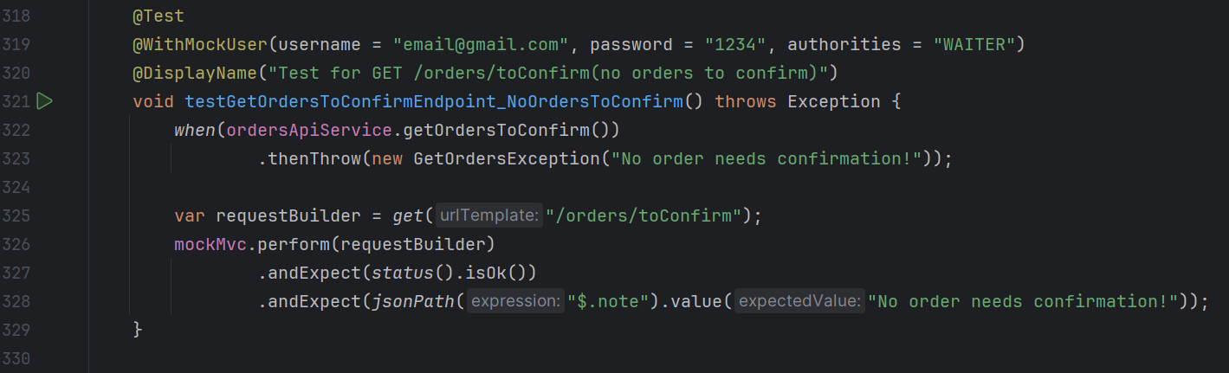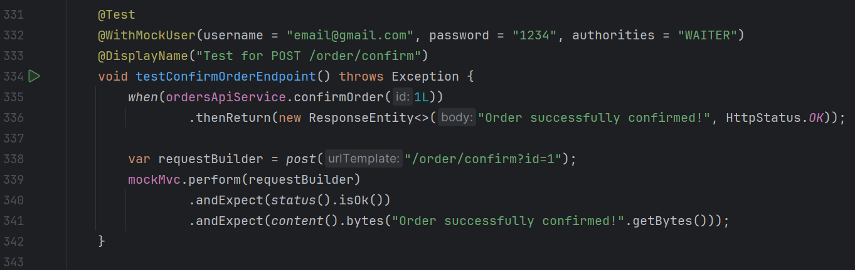

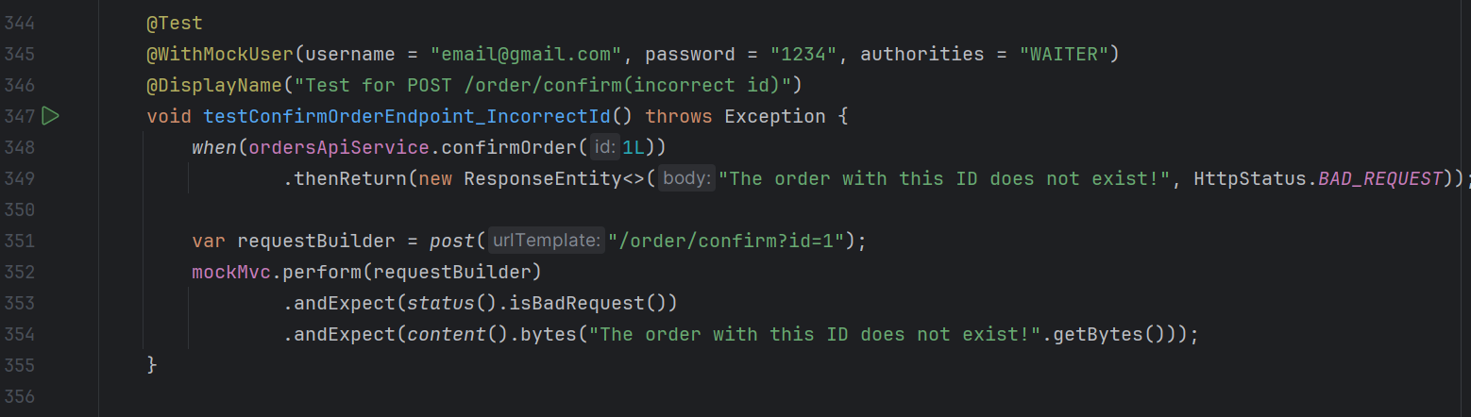

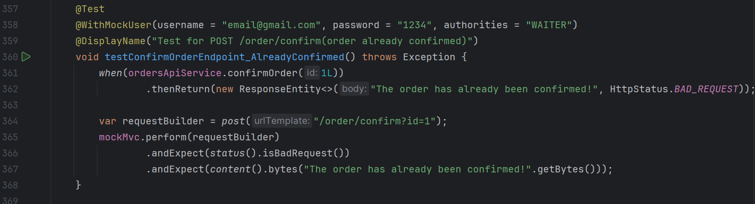

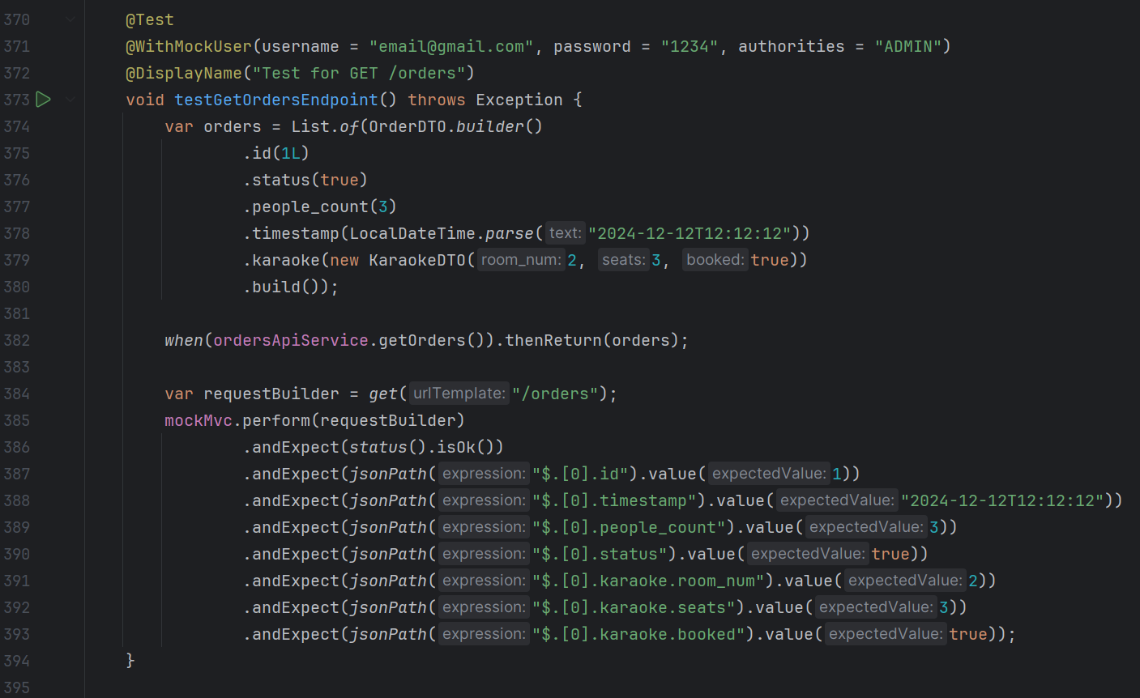

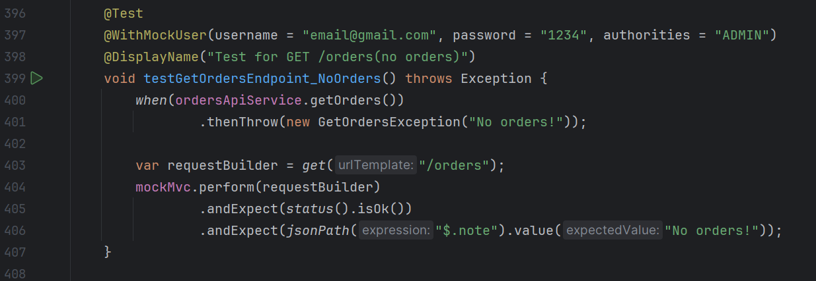

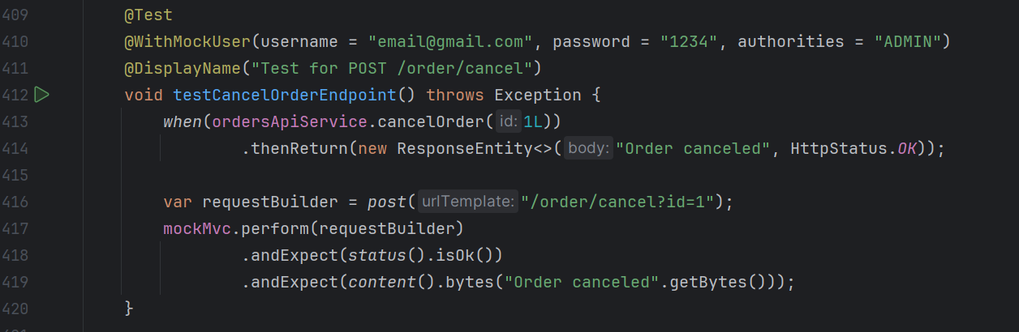

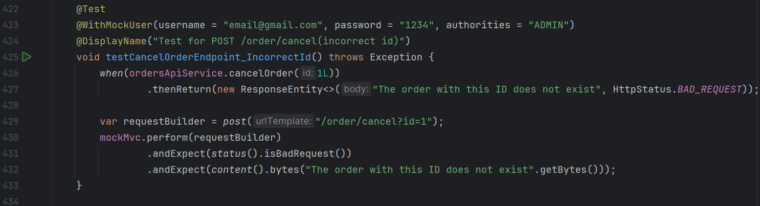

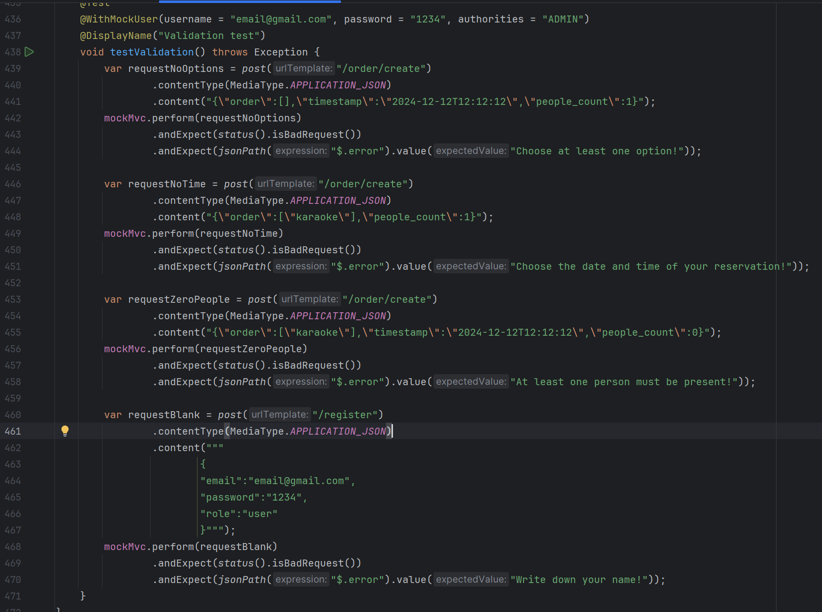

Тести репозиторія

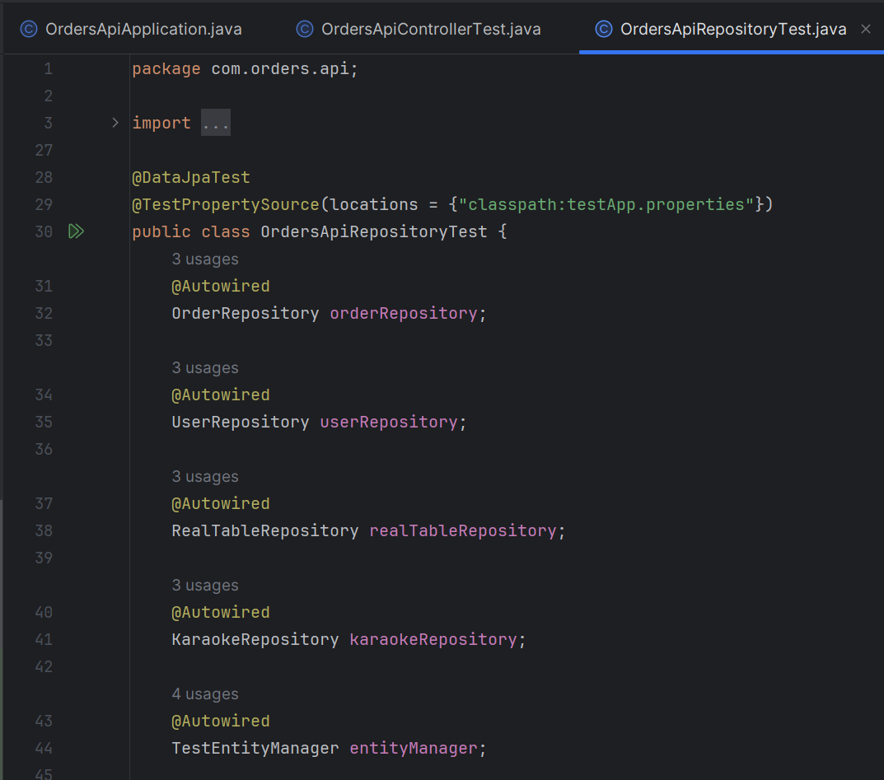

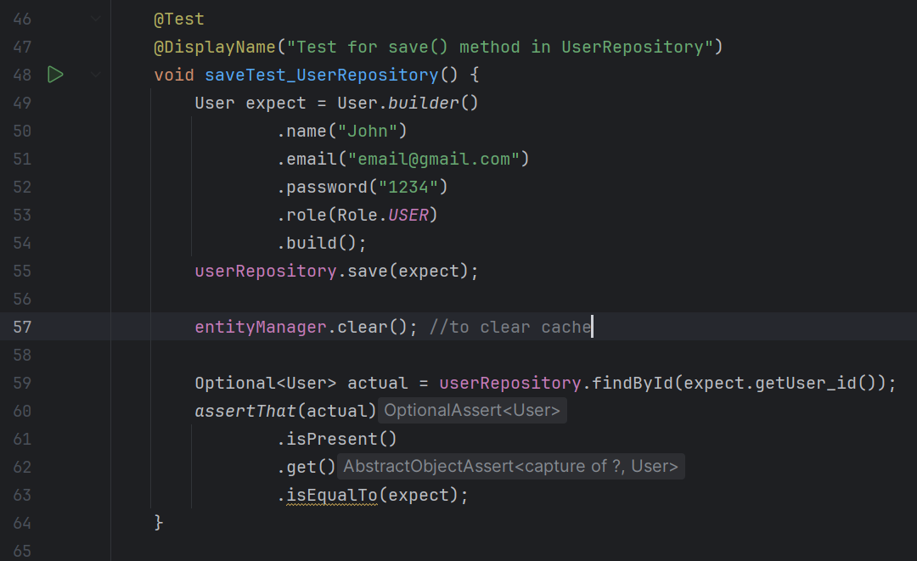

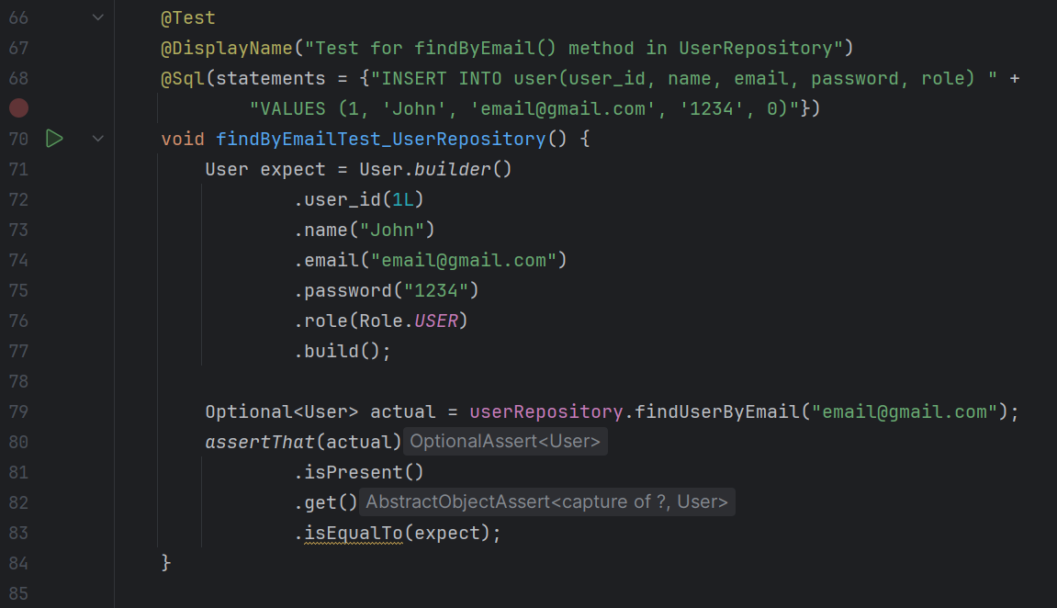

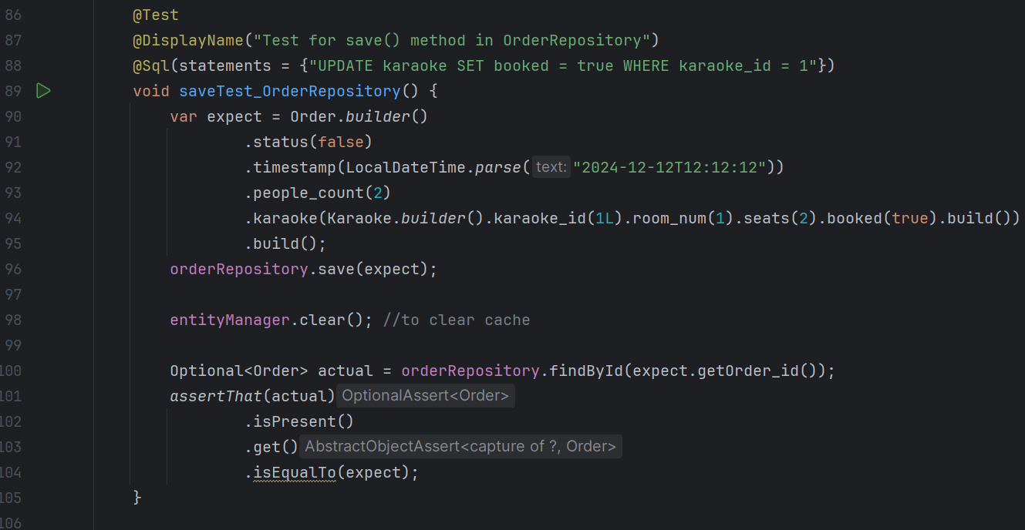

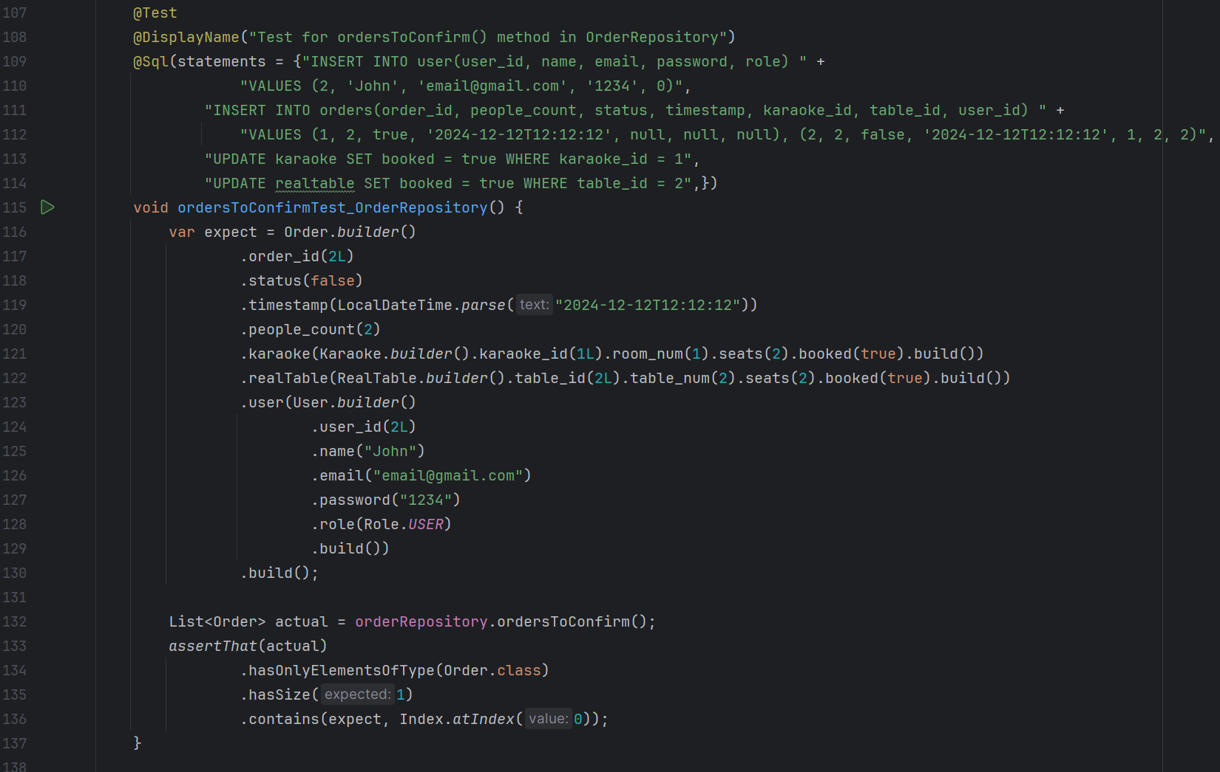

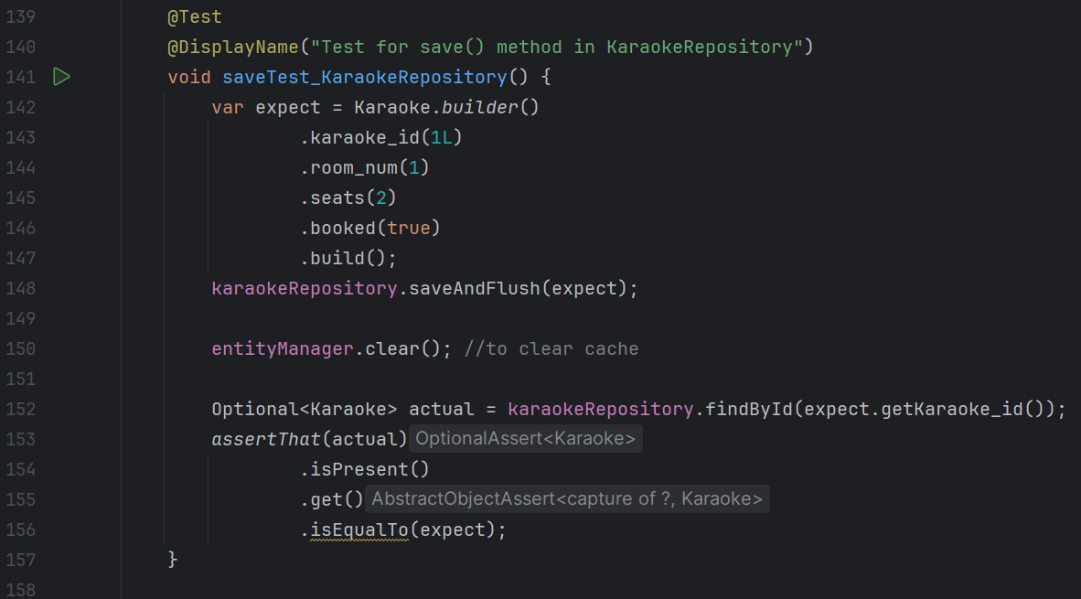

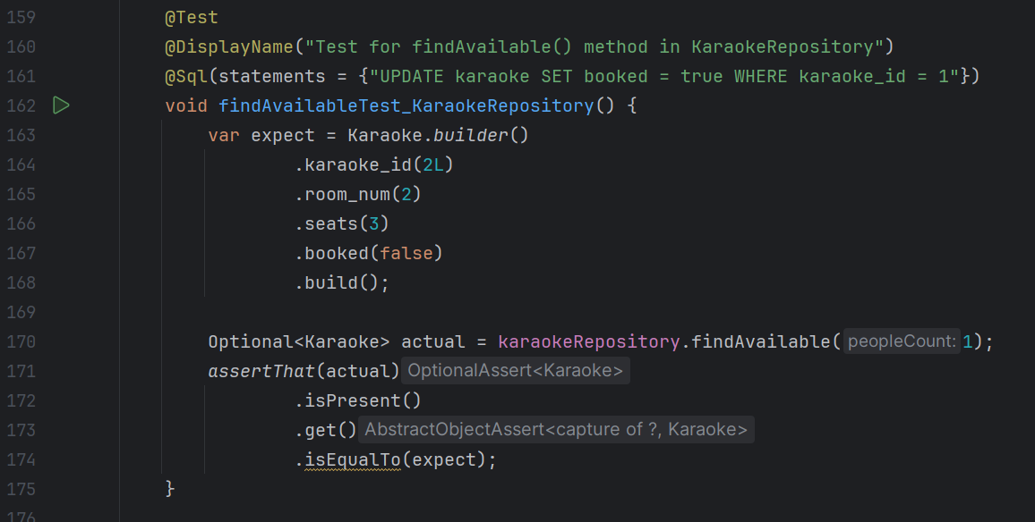

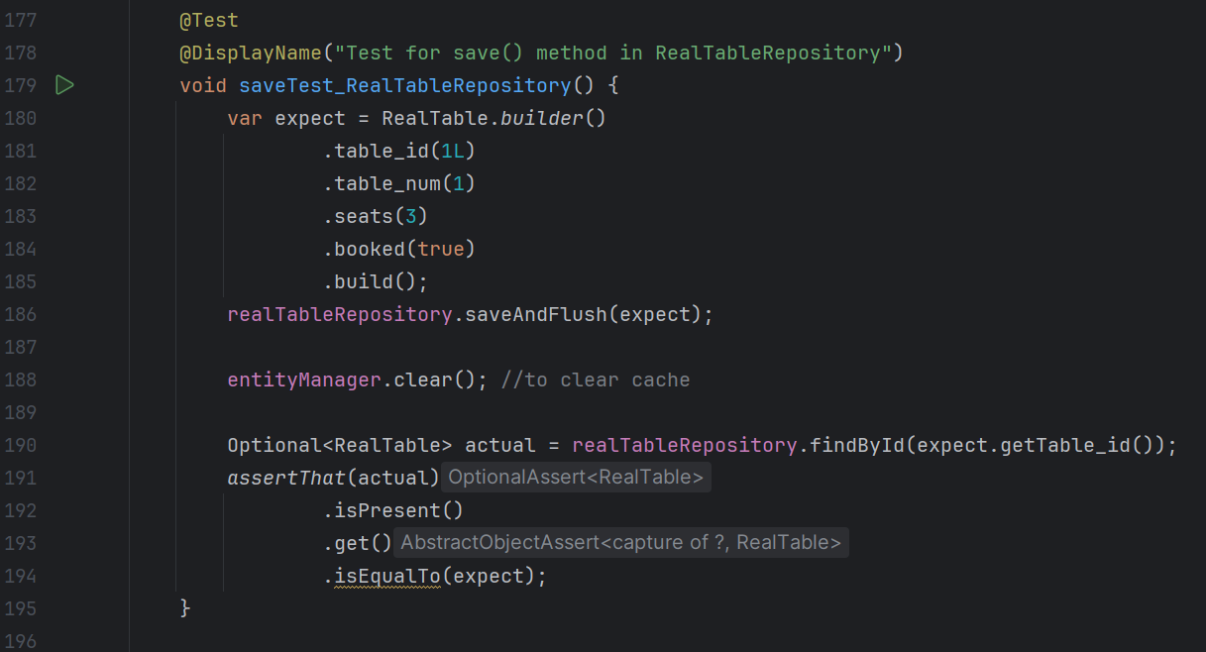

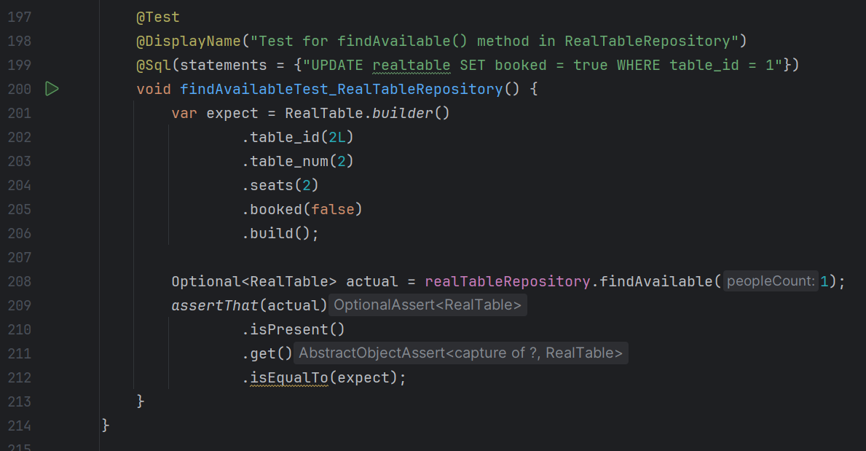

Тести ordersapiservice:

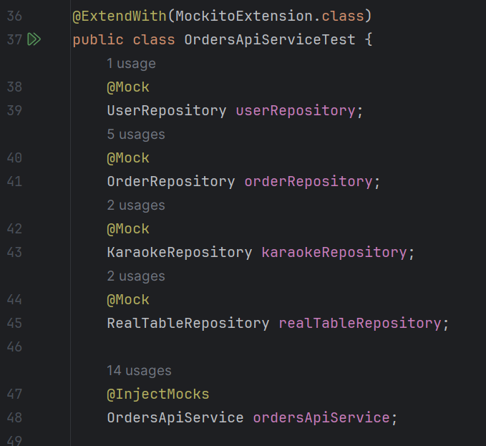

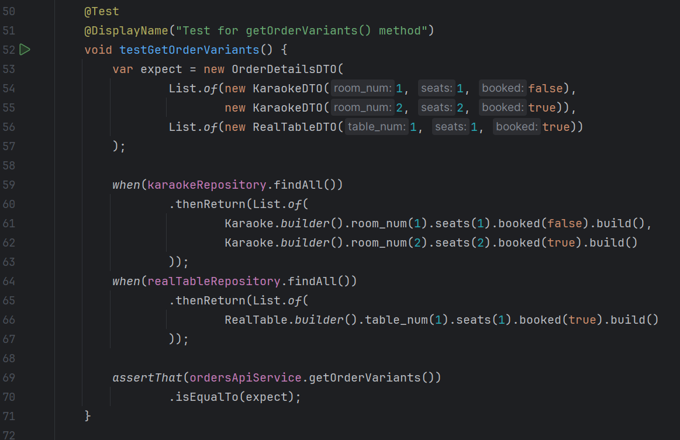

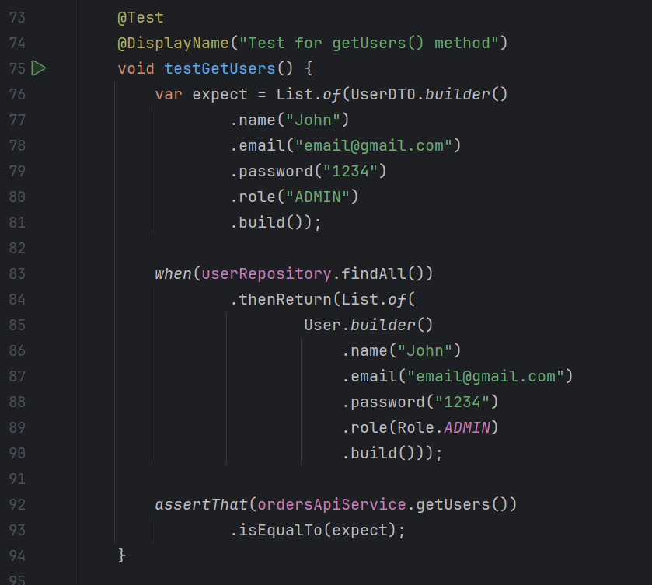

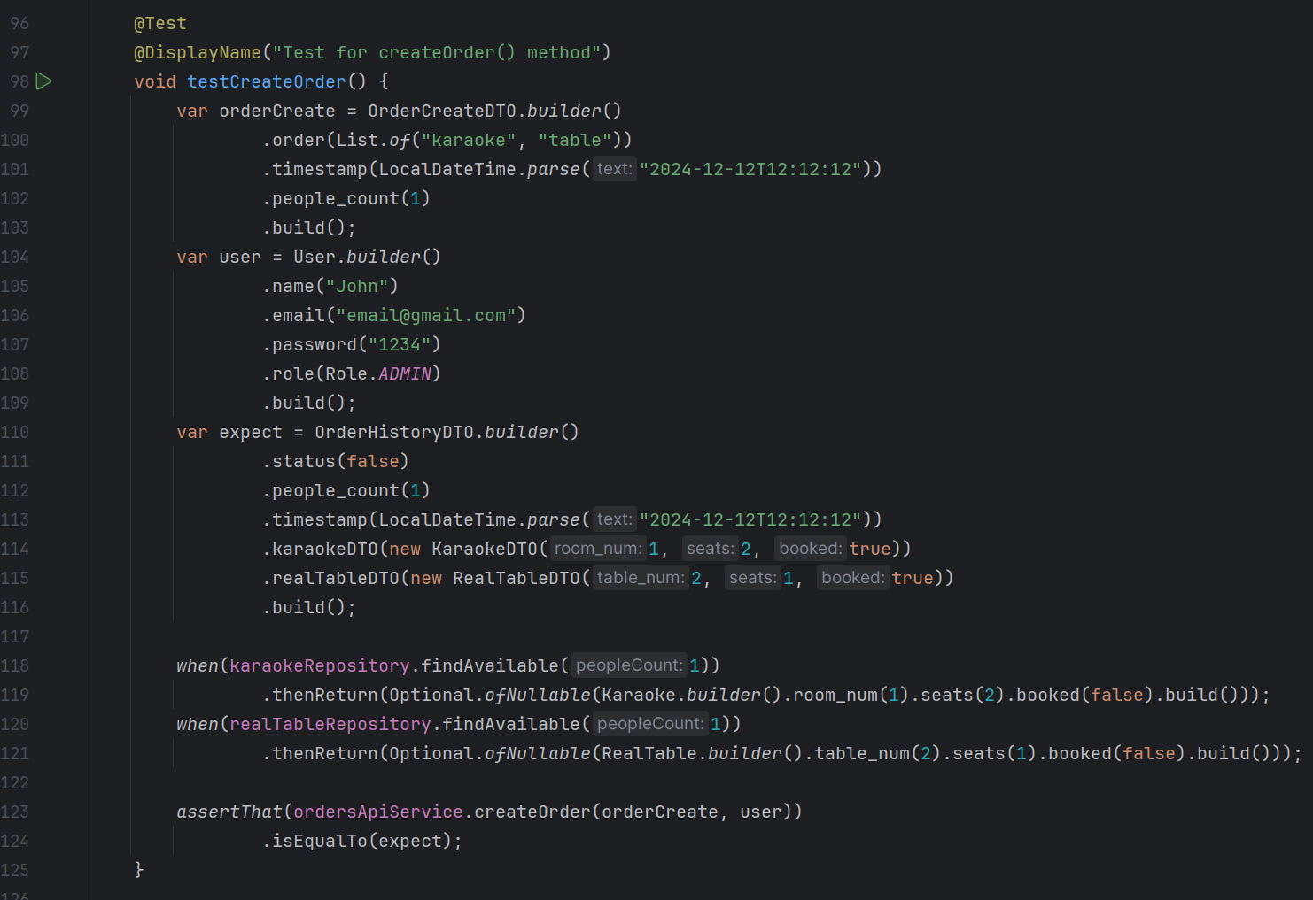

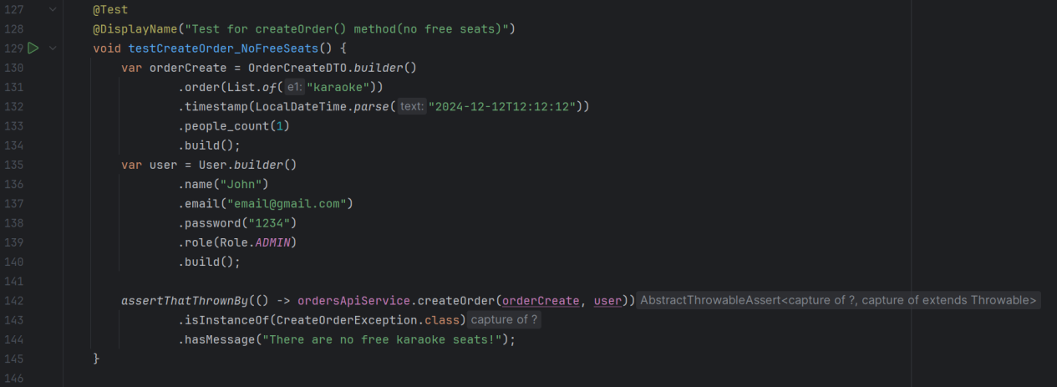

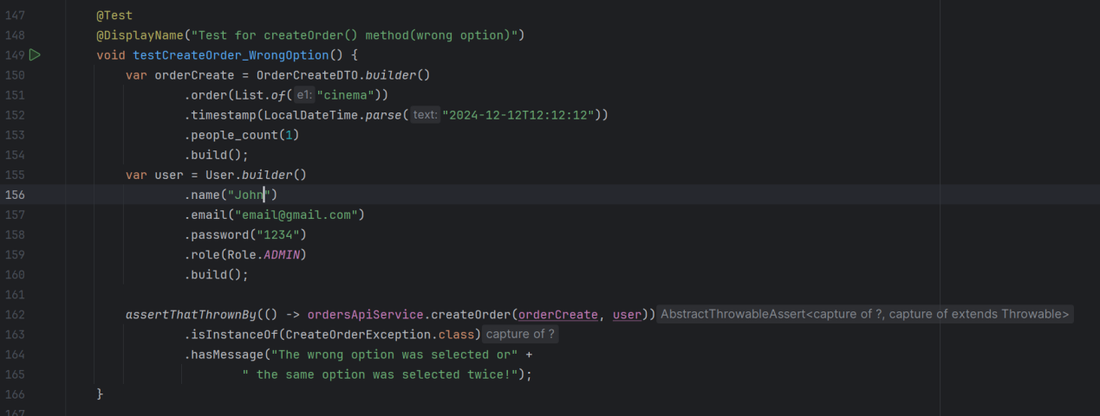

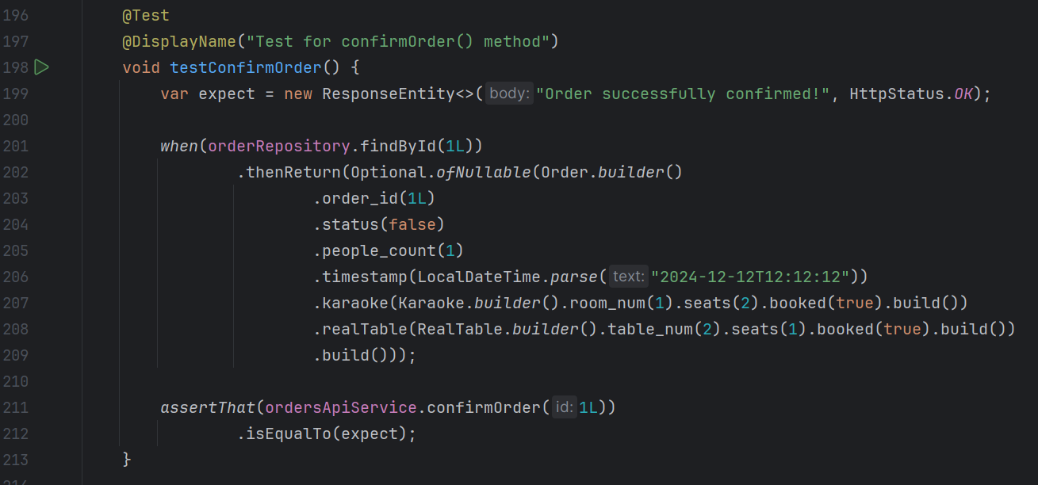

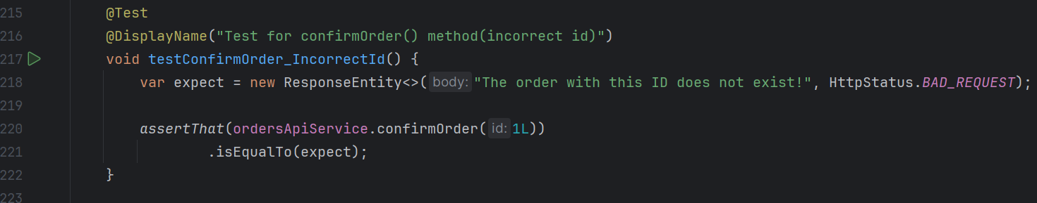

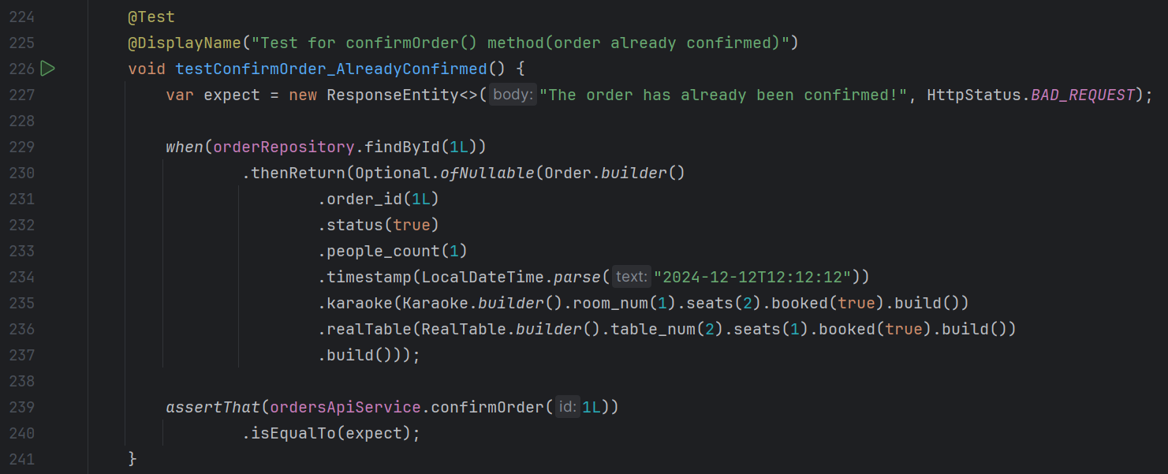

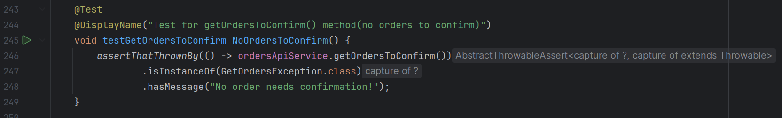

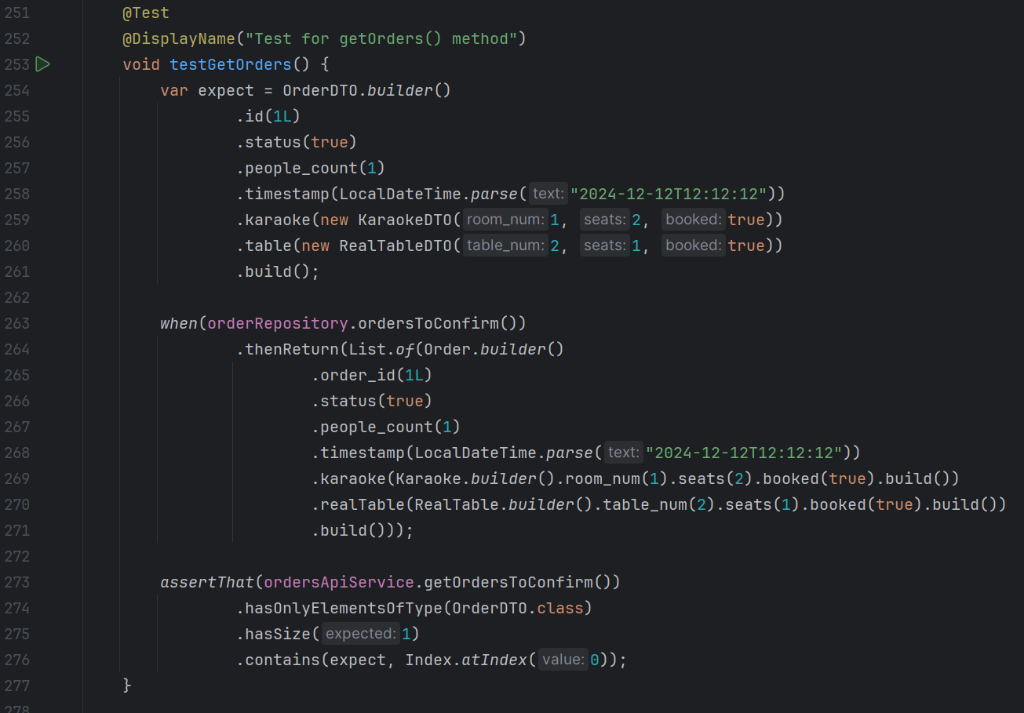

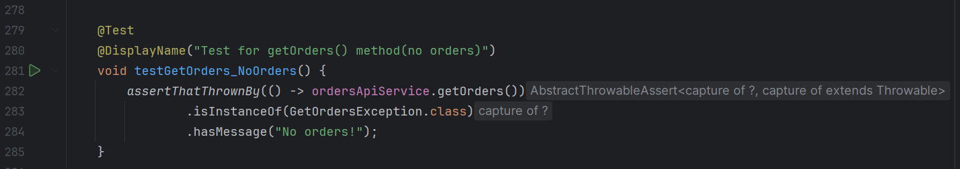

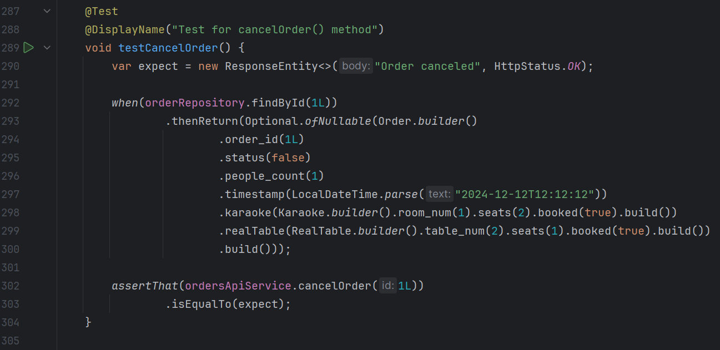

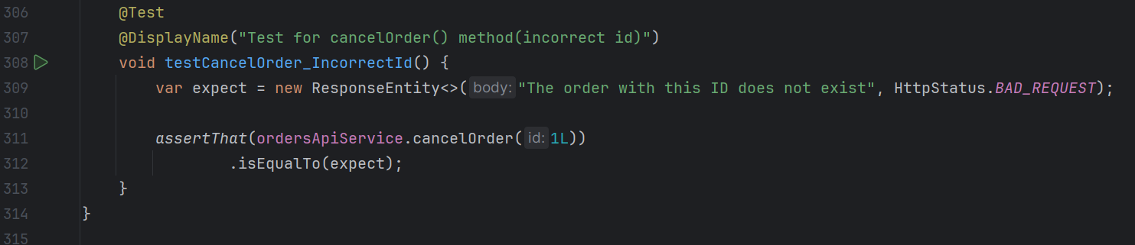

Тести по User details:

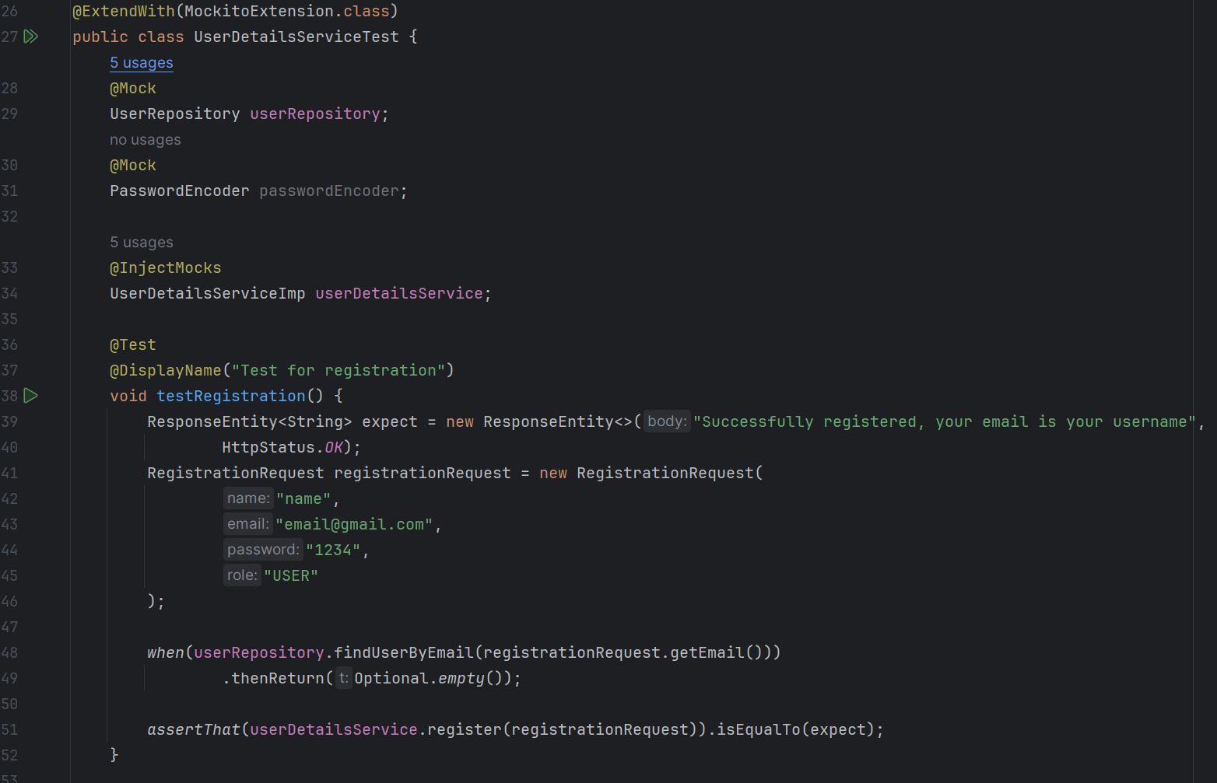

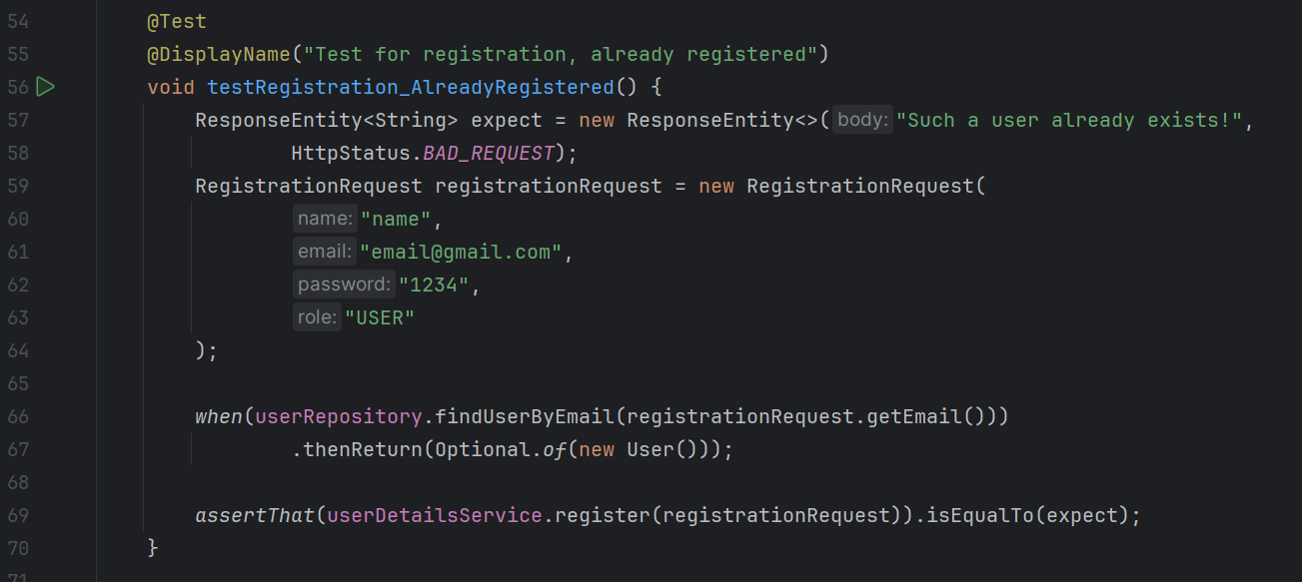

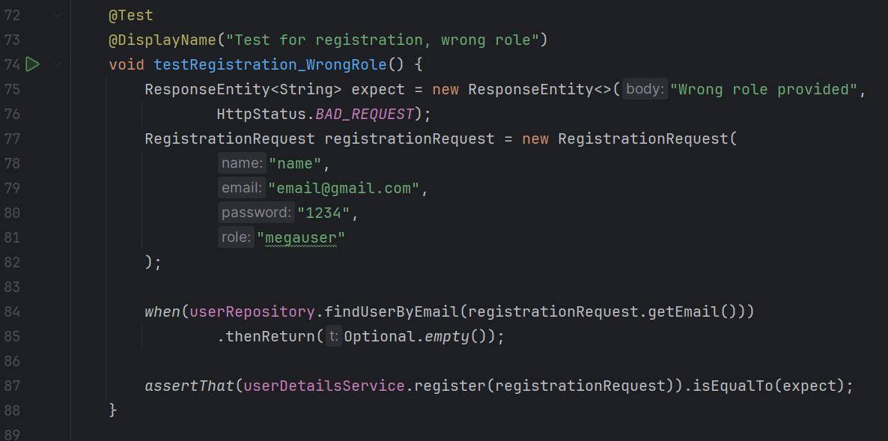

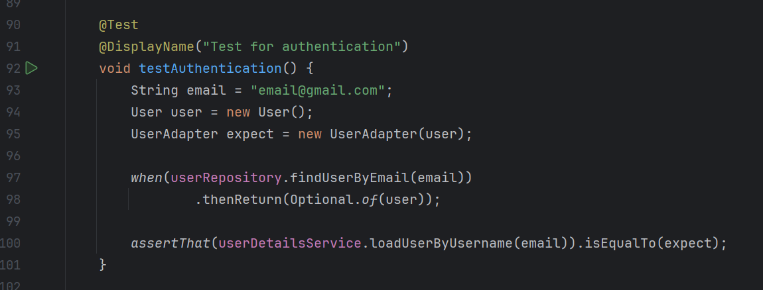

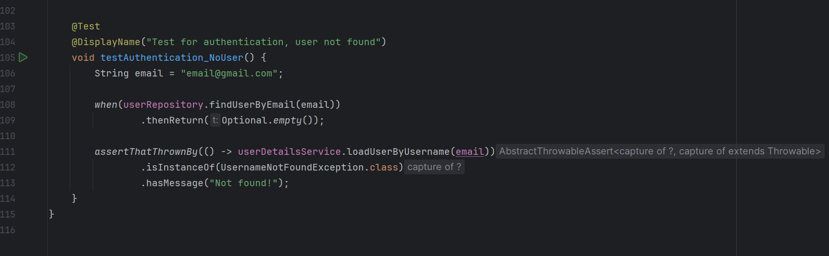

# Підключення Swagger, системи авторизації з ролями, Docker Compose для розгортання проекту

Swagger:

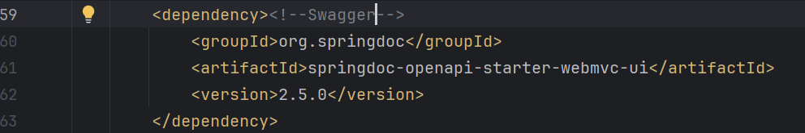

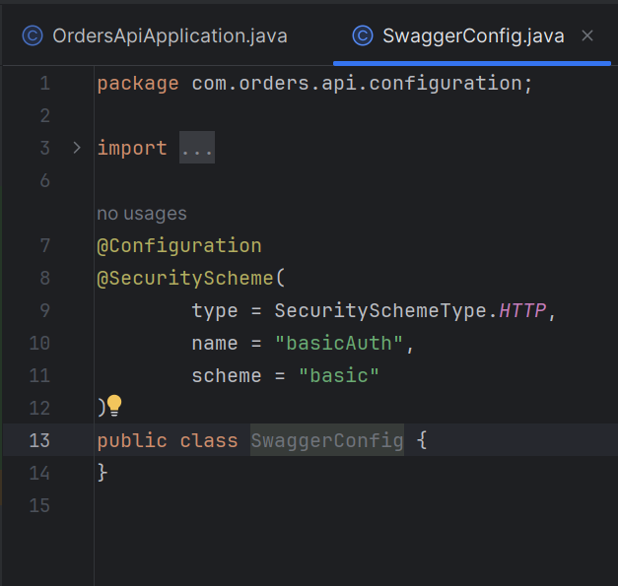

Система авторизації з ролями:

Список ролей

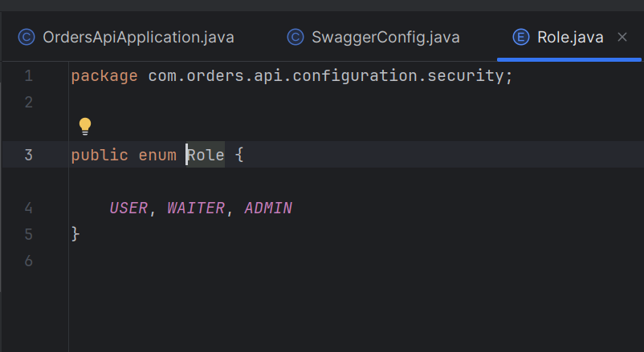

Перевірка на наявність прав на виконання дії

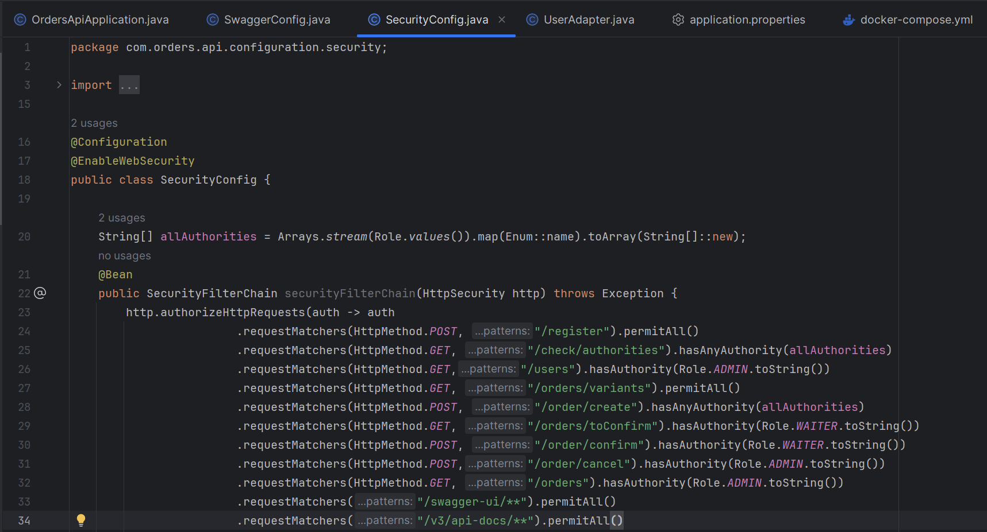

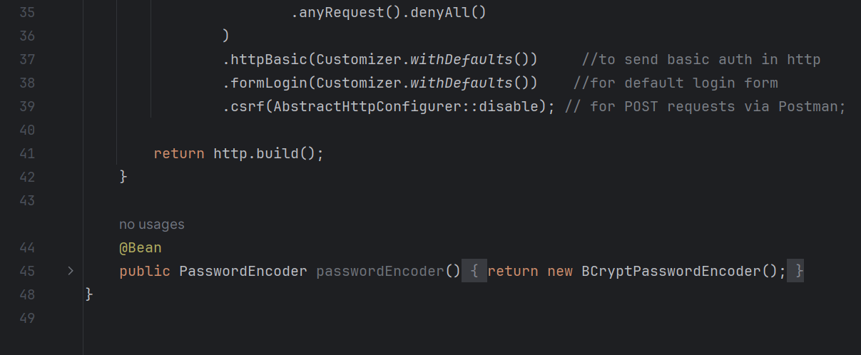

Клас що наслідується від UserDetails з SpringBoot, який потрібен для перевірки чи є користувач необхідний для використання SpringBoot security

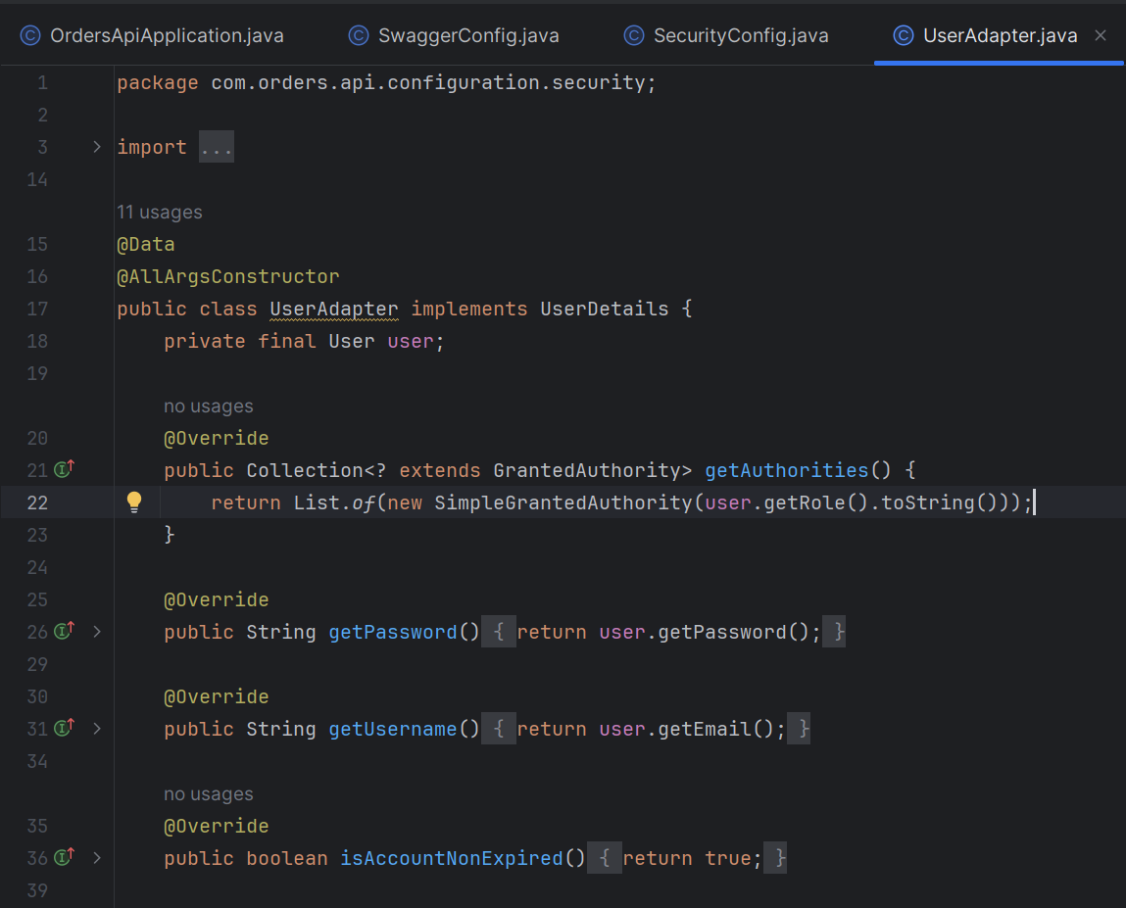

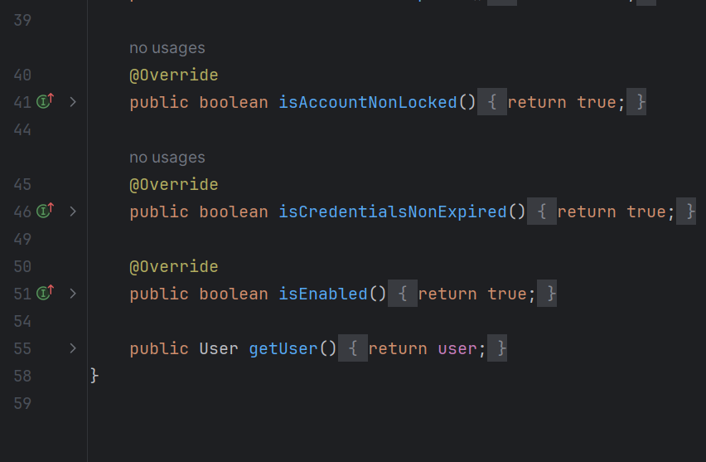

Docker:

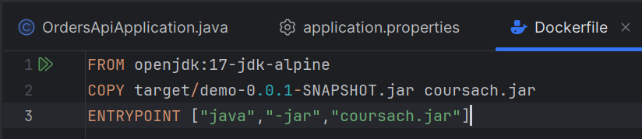

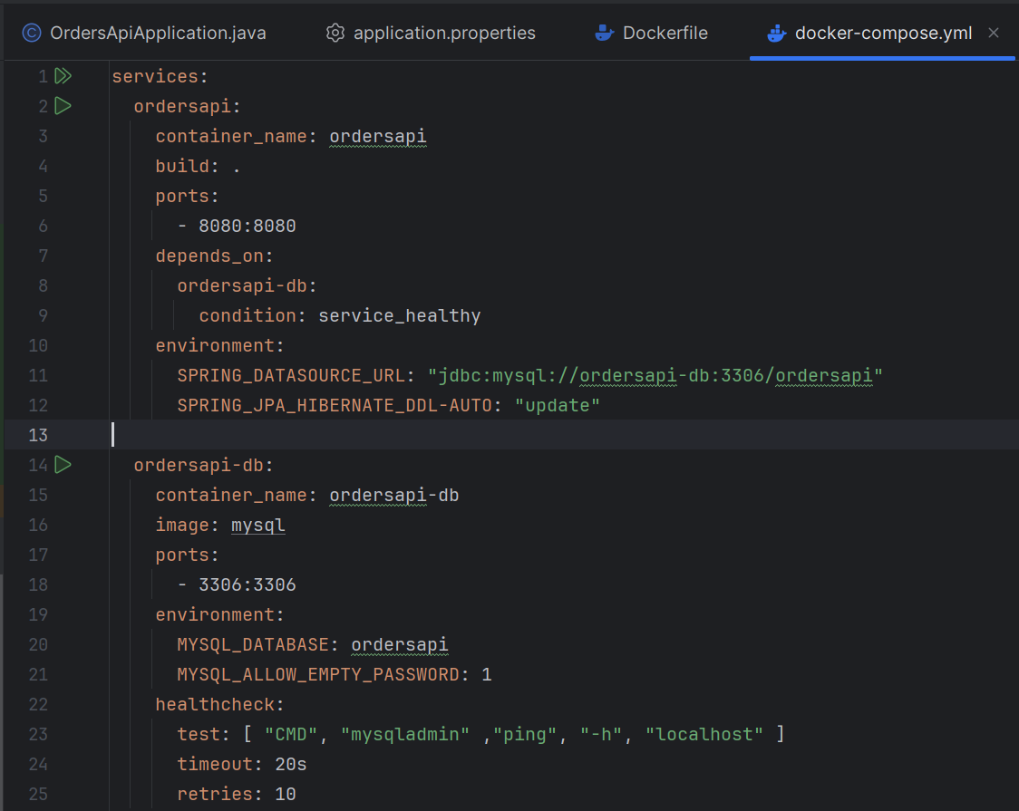

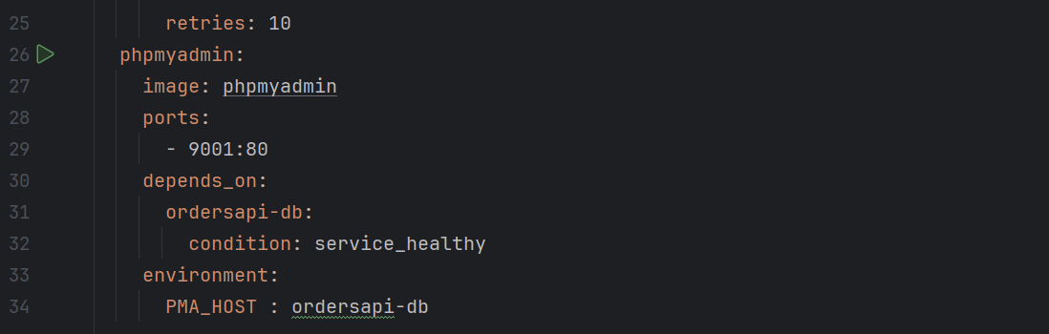

# Інтеграційне тестування системи

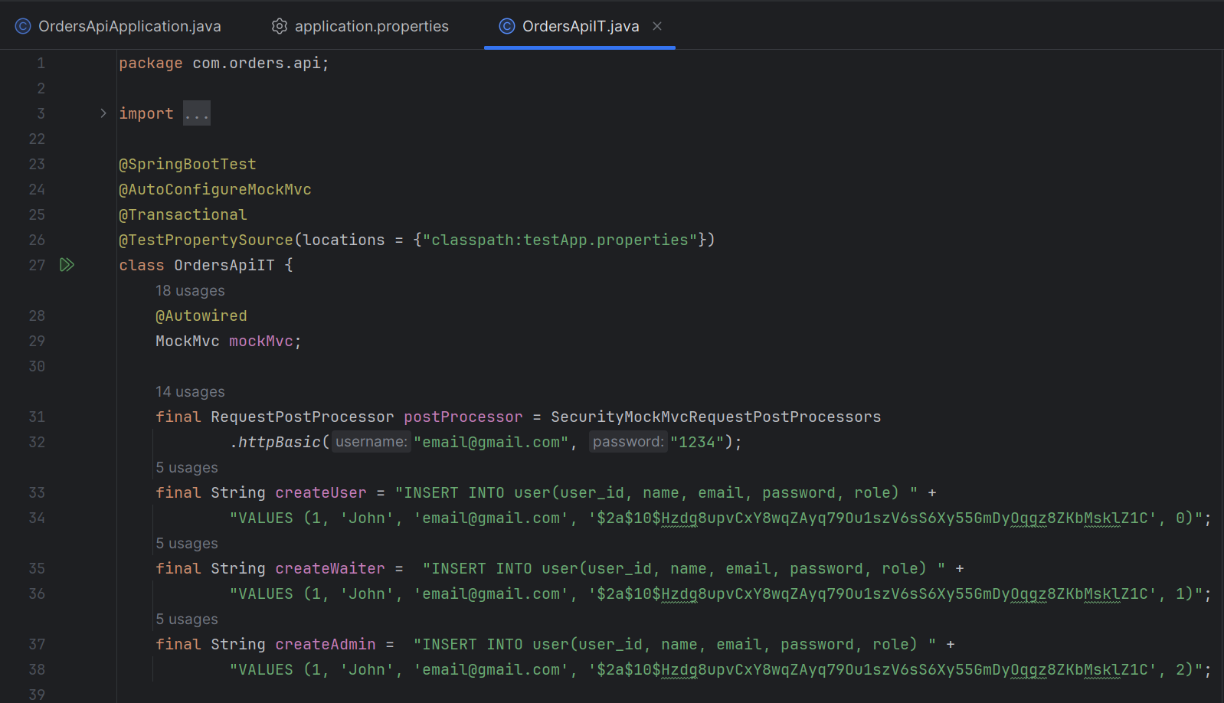

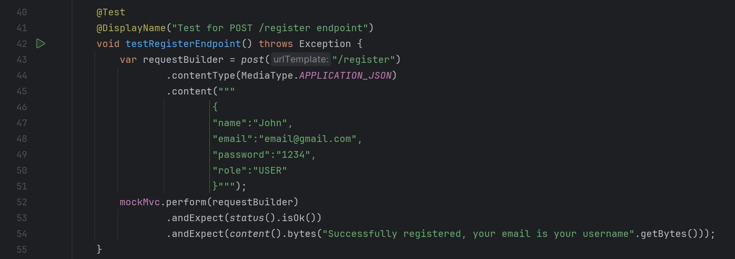

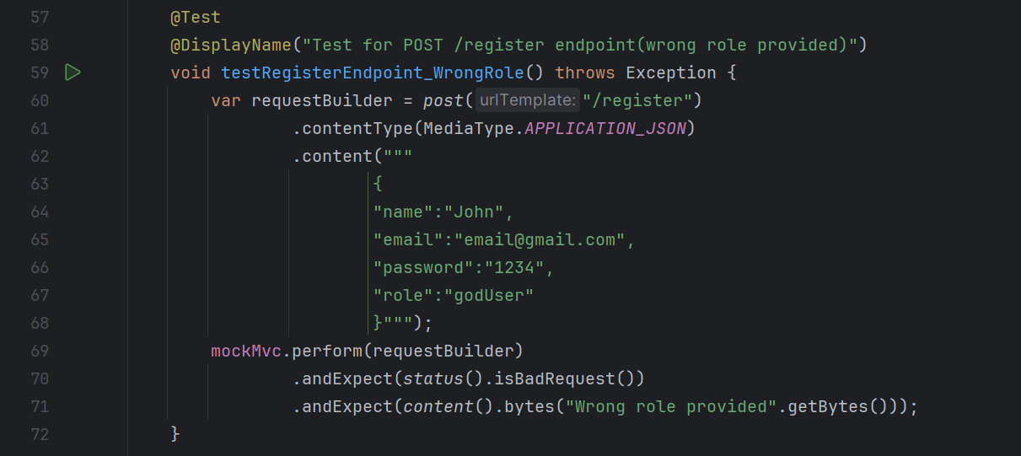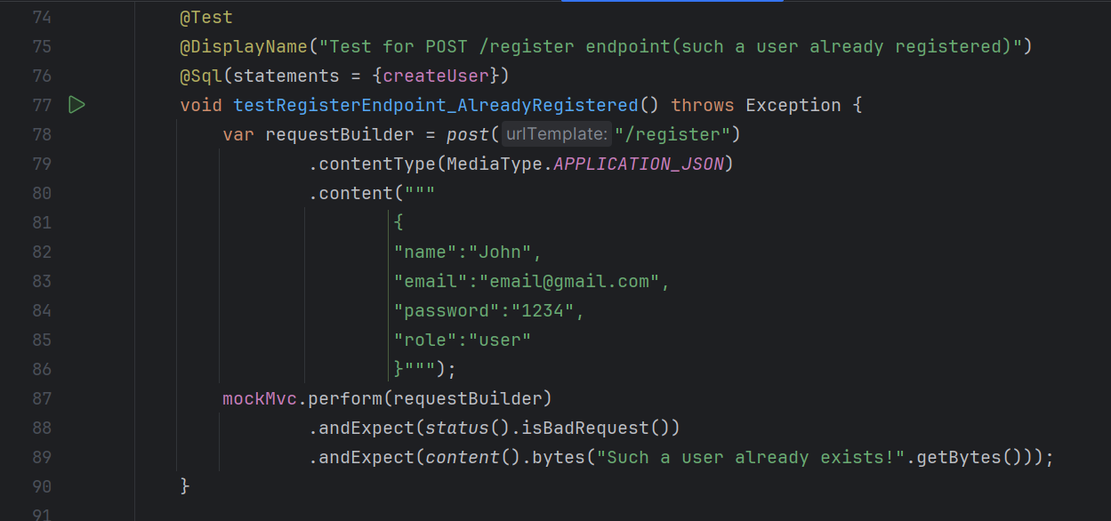

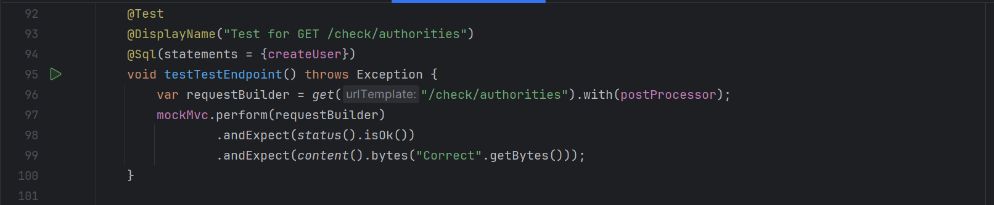

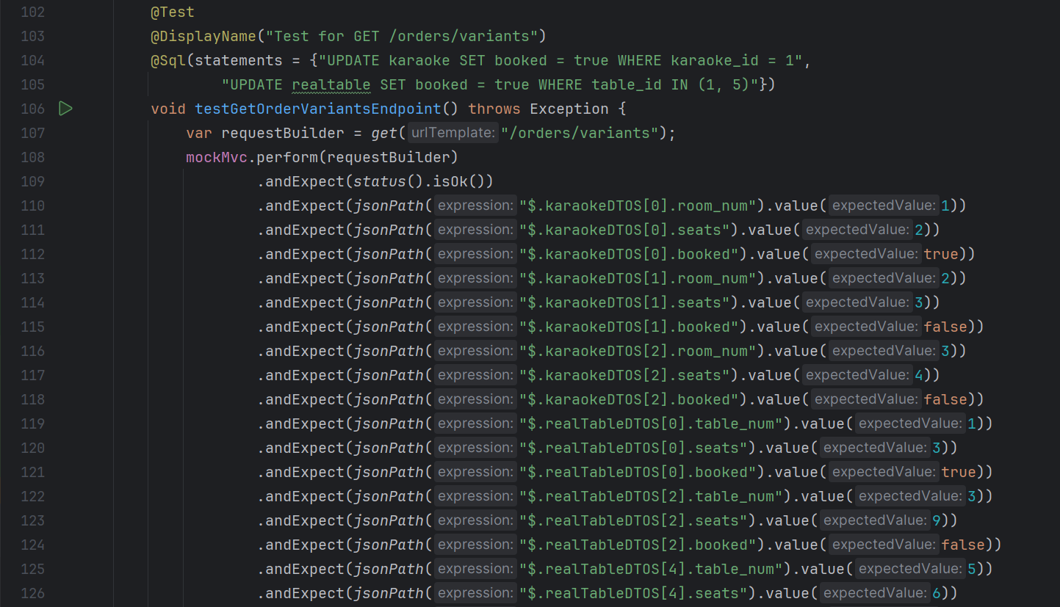

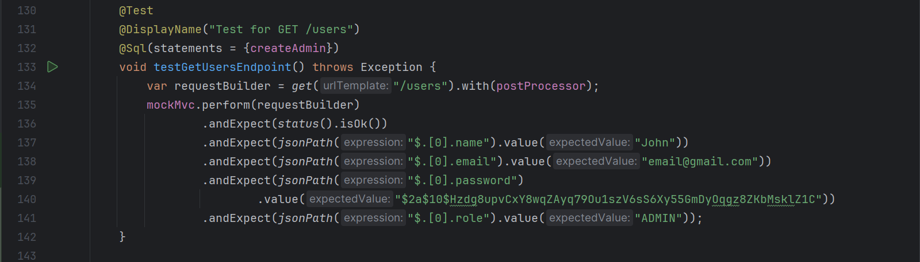

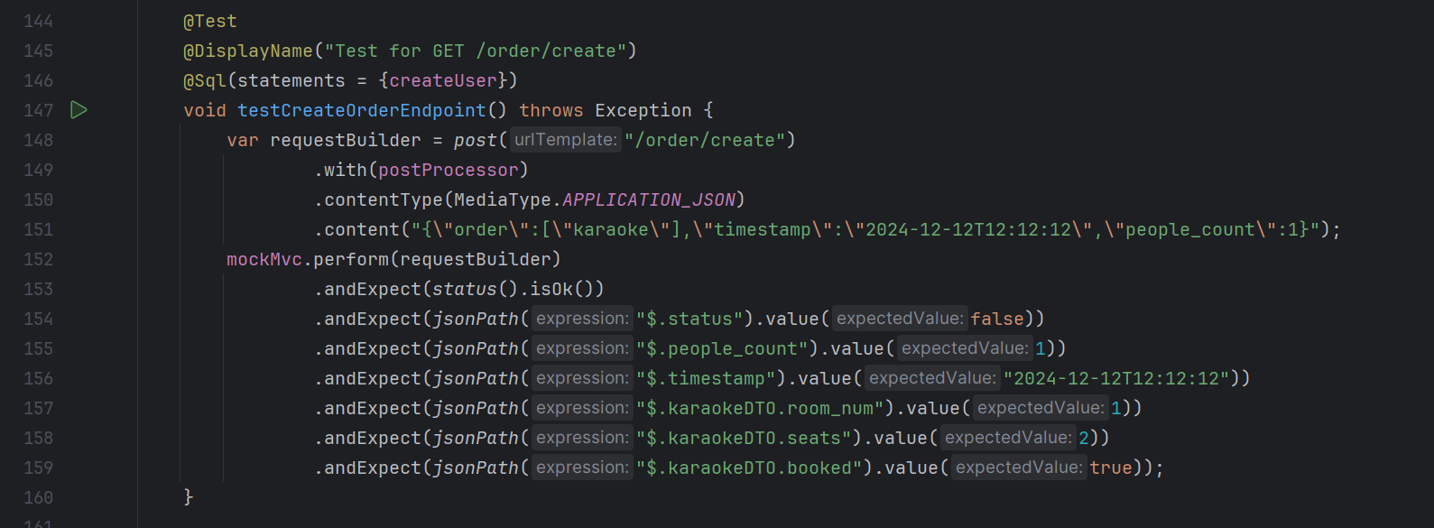

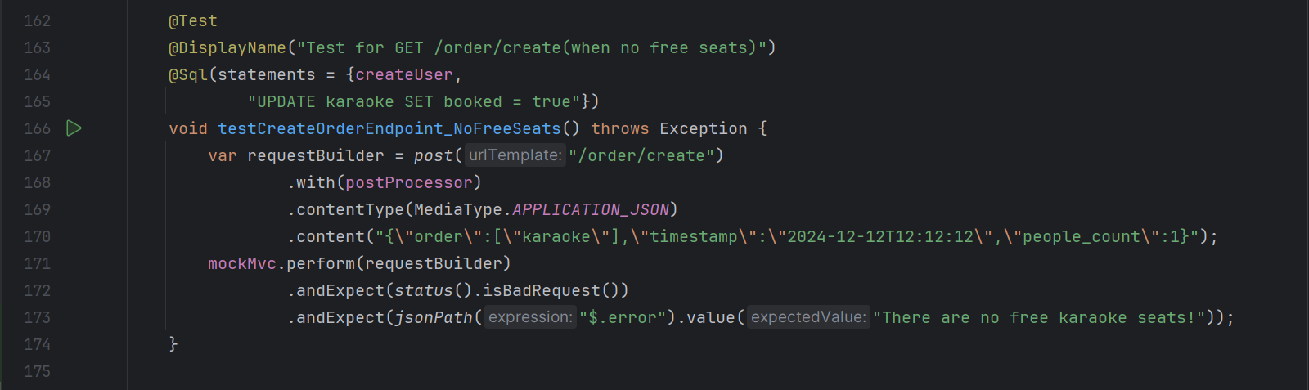

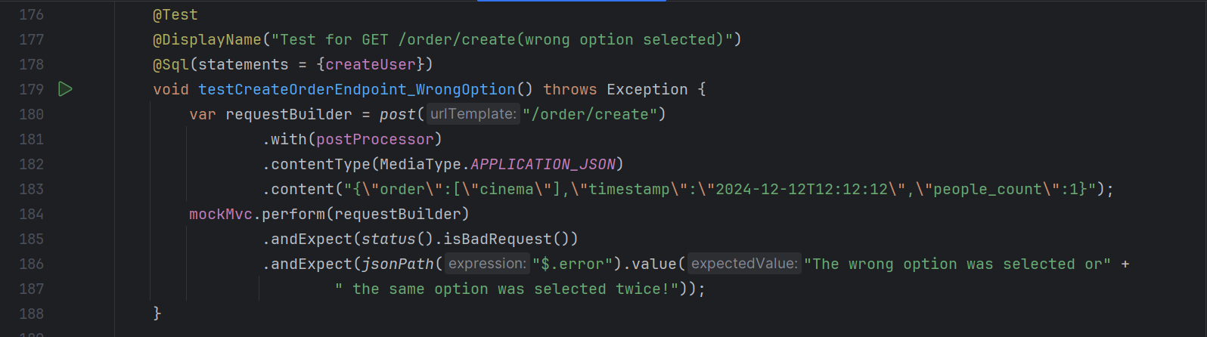

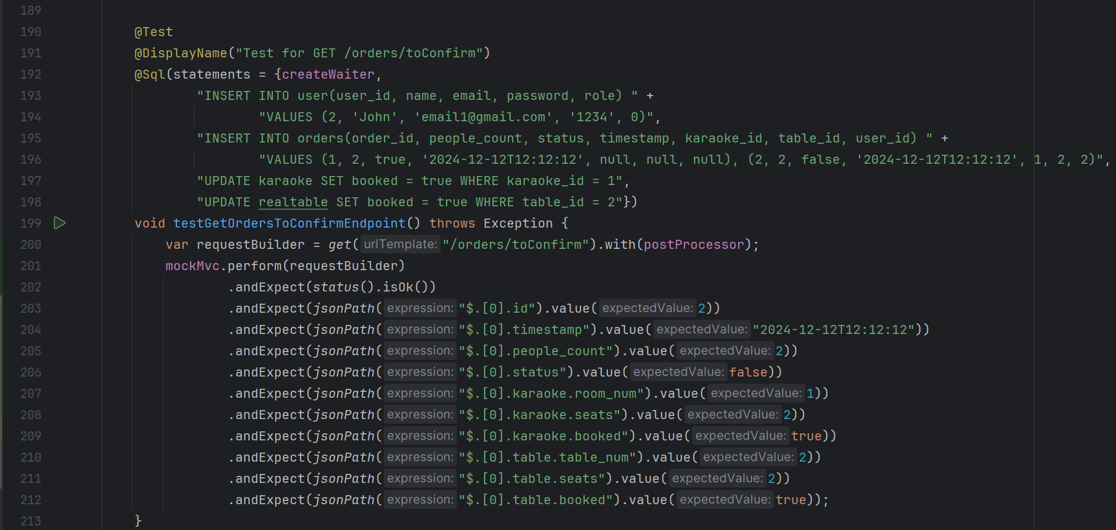

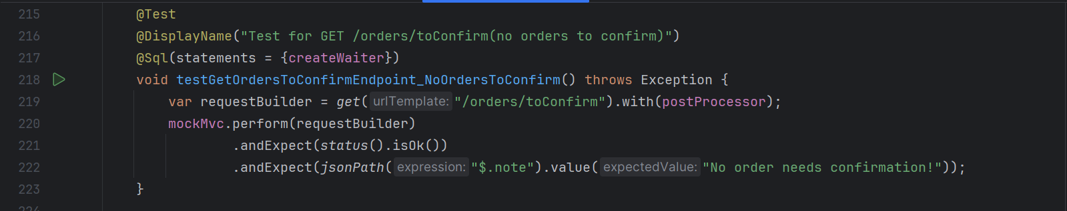

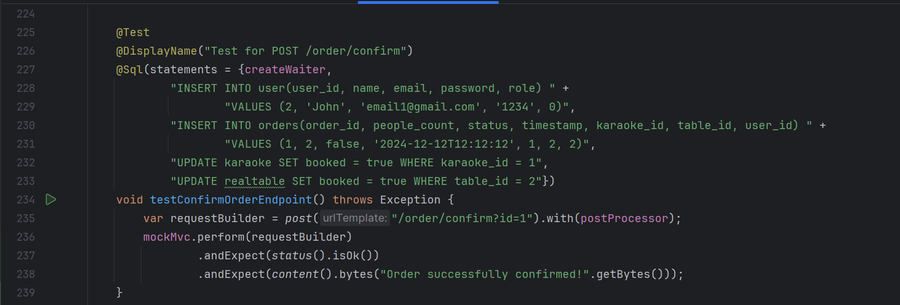

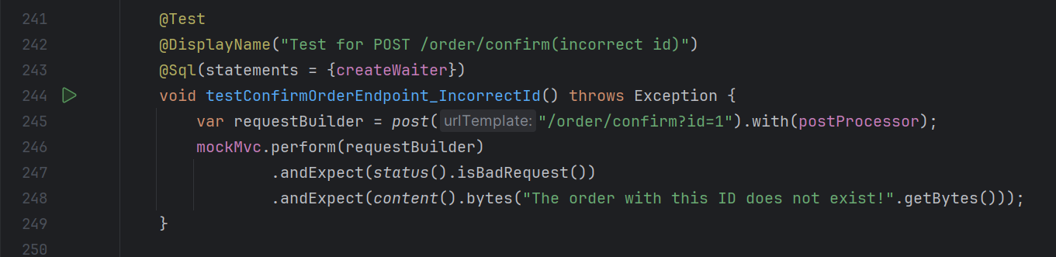

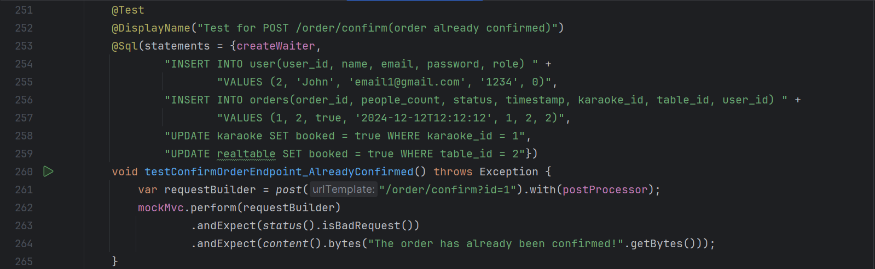

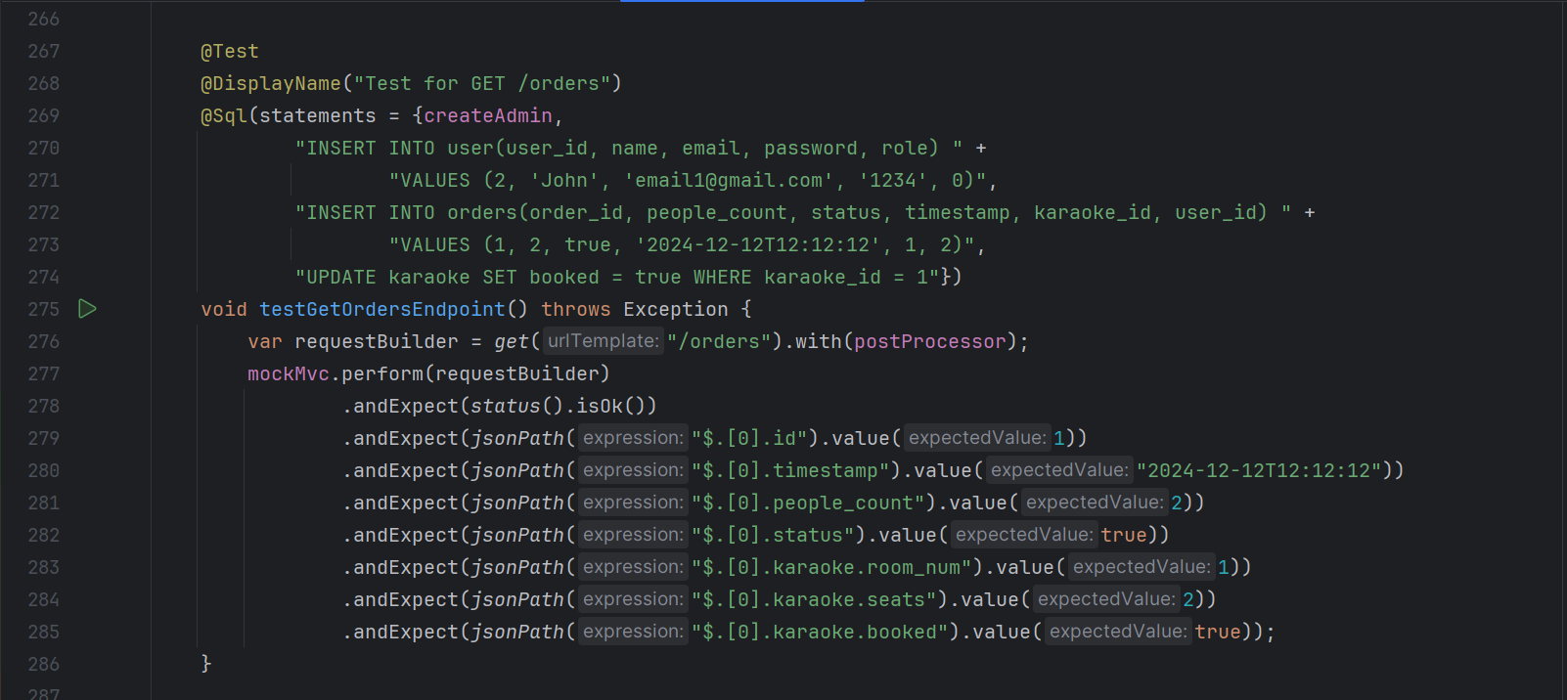

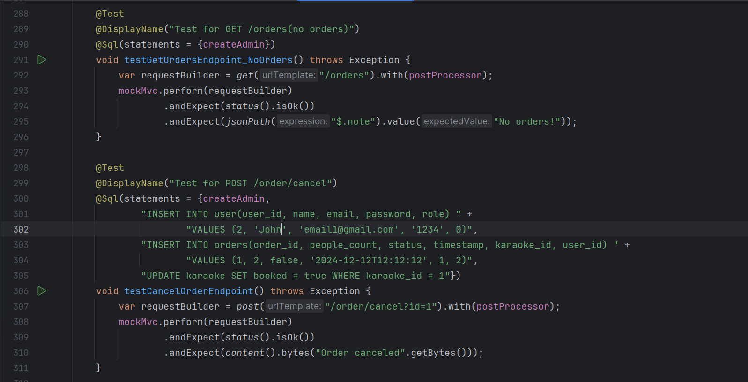

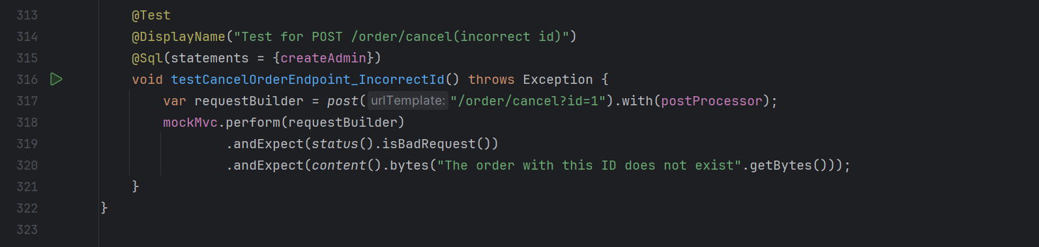

Посилання на гітхаб:<https://github.com/prankroker/JavaKurs>

# Використані джерела:

1. <https://iampm.club/ua/blog/yak-pisati-user-stories-shhob-bulo-zrozumilo-vsim/>
2. <https://dou.ua/forums/topic/40575/>
3. <https://www.lucidchart.com/pages/er-diagrams>
4. <https://shorturl.at/cKV14>
5. <https://training.qatestlab.com/blog/course-materials/test-case-topic/>
6. <https://www.baeldung.com/spring-data-jpa-generate-db-schema>
7. <https://www.baeldung.com/spring-boot-start>
8. <https://www.baeldung.com/spring-component-repository-service>
9. <https://www.baeldung.com/spring-boot-testing>
10. <https://naurok.com.ua/prezentaciya-diagrami-uml-diagrami-klasiv-241291.html>
11. <https://swagger.io/docs/specification/about/>
12. <https://javarush.com/groups/posts/518-annotacii-chastjh-vtoraja-lombok>
13. <https://maven.apache.org/guides/getting-started/>
14. <https://docker-curriculum.com>
15. <https://badtry.net/docker-tutorial-dlia-novichkov-rassmatrivaiem-docker-tak-iesli-by-on-byl-ighrovoi-pristavkoi/>
16. <https://spacelab.ua/articles/Docker/>
17. <https://freehost.com.ua/ukr/faq/articles/swagger-scho-tse-take-ta-jak-z-nim-pratsjuvati/>
18. <https://it-rating.ua/rozrobka-interaktivnih-dokumentatsiynih-storinok-dlya-api-z-vikoristannyam-swagger-abo-openapi>
19. <https://training.qatestlab.com/blog/technical-articles/use-postman-in-testing/>
20. <https://learning.postman.com/docs/getting-started/overview/>